微波工程设计常用知识手册
（V1.0版）
TKM-NWP-304

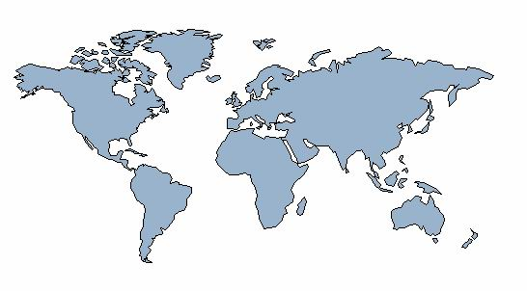



目 录

第1章 关于微波工程设计的一般方法 3
1.1 现场假定： 3
1.2 微波中继电路的设计办法如下 3
1.2.1 中继电路传输剖面图的制作方法 4
1.2.2 电路站距的计算公式 5
1.2.3 自由空间衰减的计算（注：以下都以平面直角坐标的情况来计算） 5
1.2.4 确定天线高度和中继电路与余隙 6
1.2.5 空间分集的间距ΔH的计算 9
1.2.6 天线方位角的计算 10
1.2.7 微波天线的俯仰角的计算 11
1.2.8 信号衰落与频率、降雨的关系曲线 11
1.2.9 电路各段的频率和极化的选择 12
1.2.10 微波频率的分配 13
1.2.11 电路设计的质量指标的分配 14
1.2.12 实际电路质量指标的计算方法 15
1.2.13 微波天线辐射卫生标准 17
第2章 常用数据 18
2.1 微波设备参数 18
2.2 常用微波天线参数 29
2.3 用馈线参数 36
2.4 常用电缆参数 48
2.5 避雷针的保护范围 2-53
2.6 防雷接地电阻的计算方法和常用数据 2-55
2.7 用材料的比重 2-71
2.8 美国对微波频段的细分 2-72
第3章 微波电路设计计算举例 3-74
3.1 分别计算两个中继段的必要参数： 3-76
3.2 天线的俯仰角的计算： 3-80
3.2.1 计算各端天线的通信方位角： 3-81
3.2.2 计算各站的天线通信方位角 3-82
3.2.3 在计算各站天线真北方位角 3-83
3.3 计算整条馈线的损耗 3-87
3.4 计算各中继段的自由空间损耗 3-89
3.5 计算各中继段的接收电平 3-89
3.6 计算中继电路的衰落储备电平 3-90
3.7 计算中继电路在考虑衰落储备时中断概率 3-92
3.8 再考虑其他因素的影响时电路中断概率的计算 3-92
3.9 计算按照国际电信联盟ITU-RS建议的要求计算本电路的要求指标 3-93
3.10 结论 3-93

微波工程设计常用知识手册

编写的目的：为从事涉及微波通信工程的设计人员和管理人员，用于一般微波工程的设计指导和管理参考。为了方便工程使用文中尽量简化，以直接应用方便为目的。关于涉及的原理请看微波勘测设计指导书的介绍，这里不在叙述。
适用范围：本资料重点在于通过它可以应用于一般GSM工程配套的小容量微波传输工程设计。通过它可以了解一般工程的主要内容。
编写版本：本资料为第一次编写。所以版本代号为V1.0版

关于微波工程设计的一般方法
这里就通常应用于GSM工程组网中的微波传输工程设计方法做一个介绍。其文中内容排定顺序基本以实际工程中发生工作的先后为介绍顺序，这样更便于查找和应用。

现场假定：
由于工程现场的情况多种多样，为了计算方便假定我们的设计人员已从现场了解到如下的情况
1）、设计区域内所采用的微波频率与周边已建的微波频段无关。
2）、选定微波站点无任何占用位置争端问题。
3）、通过与局方的沟通，微波系统容量仅为中小容量以下（34Mb/s或480路以下）。

微波中继电路的设计办法如下
在工程设计任务确定以后，就必须根据任务的要求，在五万分之一或更大的比例图上选出工程的几个（一般至少2个到3个）可行的路由方案，定出各点的初选位置以后，工程路由在理论上是否满足要求，就将从以下的设计工作中确定，最后从设计的结果中选出既合符设计质量要求、工程量合理、经济的技术方案这就是我们最终设计目的。方案要通过现场勘测，作进一步确定、修改补充以后将提交正式的审批方案，批准后，将作为工程的最终建设方案。下面就是我们在地图上选定出任何一个方案后必须要作的设计工作，现详细介绍如下。

    - 中继电路传输剖面图的制作方法
⑴、在设置微波站址区域的1/5万（或1/2万5或更大比例）地形图上，先确定出准确的基站位置（准确的说应该是设置微波天线的平面座标位置），将需要建立微波中继站的两点作出标记，再用直线连接。从此两点中的任意一点开始(可认为是发端为T，其对端为收端R)，从起始点T开始向终点沿标记直线，依顺序按适当的间隔(0.2-3km或更长的距离视情况决定)，依次记录沿线每一点（包括起点）的地面海拔高度（m）(包括建筑物或树的高度)和本点距起始点的距离（km），一直重复记录，直到终点的站距和海拔高度)，本段的剖面记录才算结束。
为了便于其他参数的计算，在读取剖面数据时同时记录本点的：图名、图号、所属管区地名、各站的坐标（平面的和经纬度的都读）、本图的座标北与真北和与磁北的偏角，并注明它的偏移方向；同时记录下以站点为中心，按本站的需要占用范围内，标有磁北方向的等高线地形图，以备设计时考虑站址的总平面之用。
⑵、利用下式完成中继剖面坐标图的制作：
⊿H=（d₁×d₂）/（2aK）------(1-5)
式中：
⊿H---先假定有一个站距为d(=d₁+d₂)的中继段(如选用d=80公里等)，对要作断面选定合适的等效地球半径系数K值，作出的断面就反映出地面上的传输空间，由于气象变化而产生的等效地面突起的高度（米）即⊿H。在正常传输情况下K取4/3，如果要作K_{MIN}时的剖面，取K=2/3作出断面即可。式中的d₁为断面中的障碍点（或对平地而言就是指反射点）到起始点（站）的距离；d₂即为中继段的另一端到障碍点的距离（公里）。
a----为地球半径；一般取a=6370公里。
K----为等效地球半径系数；如果作正常传输时的剖面图就用K =4/3，作最坏气象传输分析剖面时就用K =2/3；

〖说明〗
前述所指相邻点间的“适当距离”是指：从前一点向下一点推进，地面的坡度（不论变化率是正或负）变化高差不大时（小于10米左右），可以延伸到较远距离记录一点，一般此点选择在坡度性质（＋／－）的改变点；坡度变化率较快（慢）时相邻点间的距离取0.2km（取至3KM或更长）左右记录一点；以上记录就是各中继段的原始记录。根据这一记录就可以在微波中继剖面图上，作出本中继段的传输剖面图。按此同样的做法，可以作出工程全部各段剖面图 。剖面图在工程中也常称为断面图。

②、中继段剖面起始点的海拔标高即为微波站铁塔(或铁架所在楼房)的地面标高。剖面图纸中的最高和最低点，由记录的剖面数据中的考虑增设铁塔以后的高度为最高，以剖面记录中的最低为图纸的最低点考虑，这样以保证剖面数据全都反映在图中。

    - 电路站距的计算公式
设：中继段的两端发收两点的代号分别为T站和R站；
T站和R站间的站距为L(km)

情况一：当各点的座标（在1/5万地形图上的平面直角坐标，座标单位为km;）分别为：T站[Y_{T}、X_{T}、]；B站[Y_{R}、X_{R}、]时的计算公式为：
L_{T-R}(km)=[ (Y_{R}-Y_{T})²+( X_{R}- X_{T})²]^{1/2}………..(1-1)

情况二：当各点的座标（在1/5万地形图上的经纬度坐标,坐标单位为度；）分别为：T站[Y、，_{T}、X’_{T}、]；R站[Y‘_{R}、X’_{R}、]时的计算公式为：
L_{T-R}(km)=[ COS⁻¹[COS(Y’_{R}-Y’_{T})]×COS( X’_{R}- X’_{T})] ×6370×π/180…….(1-2)
式中：Y_{T}、X_{T}、---表示T点在平面直角坐标系中的横坐标和纵座标。
Y、‘_{T}、X’_{T}、---表示T点在平面直角坐标系中的经度坐标和纬度座标。

    - 自由空间衰减的计算（注：以下都以平面直角坐标的情况来计算）
即点对点的自由空间衰减的计算公式：
L_{T→R}=20lg(4πL/λ)……………………（1-3）
上式中：
L_{T→R}---为任意两个可直接视通点T和R间的自由空间衰减（单位为dB）。
L-------为视通点T和R间的距离。（单位为Km）
λ------为传播电波的波长（单位为米）。它对应的频率为（单位为Hz）
上式（1）常改写为
L_{T→R}=32.5+20lgf_{MHz}+20lgL_{km}
=92.5+20lgf_{GHZ}+20lgL_{km}……………(1-4)
上式中：
f_{MHz,} f_{GHZ}-------这里的频率单位分别为MH_{Z}、和GH_{Z}
L-------这里的站距单位为km

    - 确定天线高度和中继电路与余隙
非平滑或水网地带情况的计算：
A、计算中继电路余隙
根据在当地了解的城市建设发展规划情况，对微波的收发天线各试探性的假定一个高度h_{T}和h_{R}
代入下面的余隙公式计算，
H=[(h_{T}×d₂+h_{R}×d₁)/d]-h_{s}-(d₁×d₂)/2ak………….(1-6)
式中：
H—为中继剖面中，发收两点间射线中心线在障碍点上方的传播余隙；单位为米。
h_{T——}为中继剖面中，发端天线T中心的海拔高度；单位为米。
h_{R}—为中继剖面中，收端天线R中心的海拔高度；单位为米。
d_{1——}为中继剖面中，发端天线T至障碍点的水平距离；单位为米。
d_{2——}为中继剖面中，收端天线R至障碍点的水平距离；单位为米。
d—d=d₁+d_{2.}
a----为地球等效半径，单位为米。
k----为地球等效半径系数，正常传播情况下k=4/3。
h_{s}—为微波中继剖面中，障碍点顶端的海拔标高；一般在图中无树木的地方要考虑另加3米灌木杂草高度的余量；有树时也要根据出图日期，考虑一定的生长余量；单位为米。

〖说明〗
剖面中的障碍点H_{S} （在天线高度尚未定出之前，可以粗略的选择在天线开口的近区（以天线开口处起计在大于17.1D²/入的距离以外）的任何地方（前式中：D为天线开口直径，入为微波信道中心频率对应的工作波长，都以米计），使电路传输余隙最小的海拔最高点，即为中继段剖面上的障碍点，其海拔标高以hs表示,(单位以米计)。

B、余隙的标准
余隙要求 K值  障碍物类型 | K_{MIN} | 4/3 | 说明
刃型 | H≥0 | H≥H₀ | K：等效地球半径系数；  K_{MIN}：0.1%所对应的统计K值;  H_{0:}自由空间余隙;
平滑地面及其他 | H≥0.5H₀ | H₀(6m-5)^{1/2}≤H≤H₀(6m-1)^{1/2} | K：等效地球半径系数；  K_{MIN}：0.1%所对应的统计K值;  H_{0:}自由空间余隙;

〖说明〗:
m=1,2,3…为干涉瓣号,满足K=K_{MIN}余隙条件下,m应取可能的最小值,以尽量避免在K=4/3时工作在高次瓣;H₀=(1/3)^{1/2}(λd₁d₂/d)^{1/2}=(λd1d2/3d)^{1/2}=(1/3)^{1/2}F₁ (式中F₁即为中继电路的第一费涅尔区半径)。这里提到的干涉瓣是指在微波传输的过程中，发端发出的电波信号经过地面或大气中的不均匀层反射后，在接收端收到的信号将随天线的接收高度的逐步升高，接收信号点平将周期性的变化，这个周期性随高天线度变化用曲线作出，将是依高度有规律的干涉瓣，按干涉瓣依高低由低到高给它分别编定一个代号这就是这里的m=1,2,3…干涉瓣号。

C、计算结果
当计算结果的H满足上述的余隙标准要求时，中继电路的传播空隙就合符设计要求；此时假定的天线高即为需要的天线高度。
当H不满足上述的余隙标准要求时，将重新假定h_{T}和h_{R，}重新假定中继剖面两端的天线高度，再重新按上述公式计算，直到H 满足上述标准为止，此时采用的h_{T}和h_{R}即为所求的天线高度。

（2）、按平滑或水网地带情况计算
此种情况的计算思路是：反复假定天线的高度h_{T}和h_{R}，同时控制天线的高度使电波在K=K_{MIN}和K=4/3时，使在地面的反射点位置在K_{MIN}至4/3的变化过程中，始终落在靠近中继段较低天线一端的地面上，从而达到减少地面的反射，使接收电平变化很小，达到稳定接收点平的目的。在具体的电路中站距仅有仅有几公里时，根据经验可以不作此计算，可以仅仅考虑有足够的余隙即可满足设计要求。具体计算反射点的办法如下。

利用下面的公式和“求反射点参数的图表”计算
C=（h_{T}-h_{R}）/（h_{T}+h_{R}） (假定h_{T}＞h_{R})...............(1-7)
M=d₂/（4ak）（h_{T}+h_{R}）……………………................(1-8)
式中：
C和m为中间参数
h_{T},h_{R}为收发天线的海拔高度（单位为米）
C和m,查“求反射点参数的图表”得b
利用下式得d₁或d₂
d₁=d（1＋b）／2................................(1-9)
d₂=d－d₁…………………………………...(1-10)

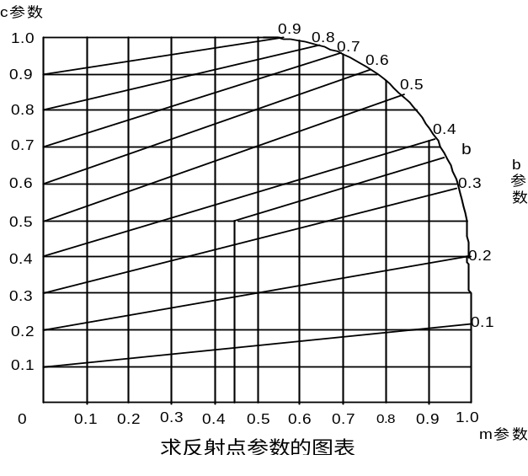

当反射点的位置在K=K_{MIN}和K=4/3时，假定的天线高度满足余隙的要求时此天线高度即为所求。
当前述办法假定的天线仅能满足K=K_{MIN} 的条件时，就必须考虑采用空间分集来克服由于地面的反射给中继电路带来的不稳定性。空间分集的天线间距的计算方法将在下面介绍。

    - 空间分集的间距ΔH的计算
当传输的中继电路地面为多水网湖泊地面，其反射系数φ≥0.7时,电路要考虑
采用空间分集,其计算办法如下：
（1）、计算K=K_{min}时的天线高度
按一般电路计算在保证K=K_{min}时，在电路障碍点或反射点处，保证有足够余隙前提下计算出的对应天线高度h_{T}和h_{R} （单位为米）
（2）、考虑此段的衰落类型分别计算
以克服K型衰落时

a) K=4/3时： Δh_{R}=（75×d）/（f（h_{T}-h_{S}-d²_{T-反}/17））（m）…(1-11)
b) K=∞时：Δh_{R}=127×d/（f×（h_{T}-h_{S}））（m）…………….(1-12)
c）选（a）和（b）Δh_{T}较小值为分集间距Δh_{RK}。

上式中：
h_{S}---为反射点处的海拔标高（米）
d_{R-反}--为发射端到反射点间的距离(米)
f---为本工程采用工作的中心频率(GH_{Z})
其它符号含义同前.

B、以克服波导型衰落时

ρ=exp[ 0.0021×Δh_{波导}×f×√0.4d]------------(1-13)

上式中：
ρ为上下天线分集的相关系数；一般在考虑分集效果和建设投资综和因数后折中取0.6计算求出Δh_{波导。}
其他符号含义同前；
（3）根据电路可能产生深衰落的主要原因，决定采用何种分集最小分集间距Δh_{R}（米）
（4）按同法,可以计算另一方向的分集最小分集间距Δh_{T}（米）
（5）工程中天线高度的采用：一般采用h_{T}和h_{R}为主用天线；而（h_{T}-Δh_{T}）和（h_{R}-Δh_{R}）为相应的空间分集天线位置。

    - 天线方位角的计算
设:T站对R站的真北方位角θ_{T→R}θ_{R→T}
情况一：当各点的座标[在1/5万地形图上的平面直角坐标(X为南北纵座标、Y为东西横坐标)，座标单位为km;]分别为：T站[Y_{T}、X_{T}、]；R站[Y_{R}、X_{R}、]时的计算公式为：
θ’_{T→R}=tg⁻¹[│（X_{T}-X_{R}）│/│（Y_{T}-Y_{R}）│]……….(1-14)
根据(14)式结果,视A点为单位圆的圆心，按射线在平面直角坐标中的象限位置修正前式结果的度数，然后计入T点所在图（号）中坐标北与真北方位的差,其最终结果即为真北方位角θ_{T→R。}
θ‘_{R→T}=tg⁻¹[│（X_{R}-X_{T}）│/│（Y_{R}-Y_{T}）│]……….(1-15)
此时以B点为圆心同上法泡制可得真北方位角θ_{R→T。}
情况二：当各点的座标（在1/5万地形图上的经纬度坐标,坐标单位为度；）分别为：T站[Y、，_{T}、X’_{T}、]；R站[Y‘_{R}、X’_{R}、]时的计算公式为：
θ”_{T→R}=tg⁻¹[│（X_{T}-X_{R}）×6370000│/│（Y_{T}-Y_{R}）×6370000│].(1-16)
根据(16)式结果,视A点为单位圆的圆心，按射线在平面直角坐标中的象限位置修正前式结果的度数，其最终结果即为真北方位角θ_{T→R。}
θ”_{R→T}=tg⁻¹[│（X_{R}-X_{T}）×6370000│/│（Y_{R}-Y_{T}）×6370000│].(1-17)
根据（17）式结果，以R点为单位圆的圆心，按射线在平面直角坐标中的象限位置修正前式结果的度数，其最终结果即为真北方位角θ_{R→T。}

    - 微波天线的俯仰角的计算
β_{T→R}=[（h_{R}- h_{T}）/d－(d/2ak)]×57.3⁰……….(1-18)
β_{T→R}=[（h_{T}- h_{R}）/d－(d/2ak)]×57.3⁰……….(1-19)
上两式中:
β_{T→R}—表示从站点T天线中心看向对方天线R中心本站天线俯仰角; 单位为度。
β_{R→T}---表示从站点R天线中心看向对方天线T中心本站天线俯仰角; 单位为度。
其他符号含义同前。
注:天线的俯仰角是以本点处的水平线为参考线,水平线以上的方向线与水平线间的夹角为仰角.,计算符号计为”+”,反之为俯角计为”-”

    - 信号衰落与频率、降雨的关系曲线
下面列出的曲线即是根据相关资料查得的统几资料曲线图。
不难看出当工作频率确定时，由于降雨越大衰减也越大，严重时可使电路严重误码甚至电路完全中断；在建设微波中继电路中确定工作频率时，一定要考虑当地的降雨影响，要使电路有足够的抗衰落储备,保证使传递的接收信号电平即使电路遇上雨衰落时始终在门限电平以上。根据工程中的相关经验，在了解了当地最大降雨强度和它的分布规律以后，根据站距长短必须校核计算，降雨引入的空间损耗最好不得因此将电路的传输储备降低到25dB以下。
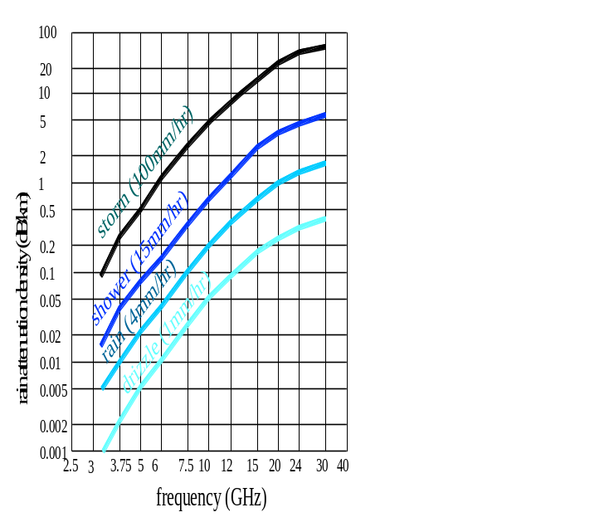
雨衰耗-频率关系曲线
    - 电路各段的频率和极化的选择
频段的选择应根据系统传输信道数量、通信网络规划，并结合已建通信线路的现状和当地条件综合考虑。
为了充分利用频率资源一般采用二频制，即对于同一线路而言，在同一方向上隔站的频率安排一样；而波道频率的极化，采用垂直和水平二个极化。
线路上 相邻波道异极化。
在同一中继段内同站收发同极化。
逐段交替极化。（有利于减小天线的前对背干扰）
隔段交替极化。（有利于减小越站干扰）
注意：在信号路由偏离天线主方向时，天线的极化去耦将有明显下降。当降雨或发生衰落时系统的极化去偶能力将下降。
    - 微波频率的分配
这个微波频率的分配办法完全符合ITU-RS和我国有关的频段分配、频道配置的建议和规定。

工作频率GH_{Z} | 占用频段MH_{Z} | 容量  Mbit/s | 频带中心  频率f₀  MH_{Z} | 工作波  道数 | 第n波道中心频率f_{n} 和 f’_{n} MH_{Z} | 波道序号  n
1.5 | 1427～1530 | 2.048  2×2.048  8.448 | 1478.5 | 24  12  6 | f_{n}=f₀-51.5+n  f’_{n}=f₀+3.5+n | n=1,3,5…47  n=2,6,10…46  n=4,12,20…44
2 | 1700～1900 | 8.448  2×8.448 | 1808 | 6 | f_{n}=f₀-108.5+14n  f’_{n}=f₀+10.5+14n
2 | 2490～2690 | 8.448  2×8.448 | 2586 | 6 | f_{n}=f₀-108.5+14n  f’_{n}=f₀+10.5+14n
2 | 1900～2300 | 8.448  2×8.448 | 2101 | 12 | f_{n}=f₀-208+14.5n  f’_{n}=f₀+5+14n
2 | 1900～2300 | 34.368  2×34.368 | 2101 | 6 | f_{n}=f₀-208+29n  f’_{n}=f₀+5+29n
2 | 2300～2500 | 2.048  2×2.048 | 2394 | 40  20 | f_{n}=f₀-87+n  f’_{n}=f₀+7+n | n=1,3,5…79 n=1,5,9…77
4 | 3400～3800 | 2×34.368  139.264 | 3592.0 | 6 | f_{n}=f₀-208+29n  f’_{n}=f₀+5+29n
4 | 3800～4200 | 2×34.368  139.264 | 4003.5 | 6 | f_{n}=f₀-208+29n  f’_{n}=f₀+5+29n
6 | 5925～6425 | 2×34.368  139.264 | 6175 | 8 | f_{n}=f₀-259.45+29.65n  f’_{n}=f₀-7.41+29.65n
6 | 6430～7110 | 139.264 | 6770 | 8 | f_{n}=f₀-350+40n  f’_{n}=f₀-5+40n
7 | 7125～7425 | 8.448  2×8.448  34.368 | 7275 | 20  10  5 | f_{n}=f₀-154+7n  f’_{n}=f₀+7+7n | n=1,2,3…20  n=1,3,5…19 n=1,5,9…17
7 | 7425～7725 | 8.448  2×8.448  34.368 | 7575 | 20  10  5 | f_{n}=f₀-154+7n  f’_{n}=f₀+7+7n | n=1,2,3…20  n=1,3,5…19 n=1,5,9…17
8 | 7725～8275 | 34.368  2×34.368 | 8000 | 8 | f_{n}=f₀-281.95+29.65n  f’_{n}=f₀+29.37+29.65n
8 | 8200～8500 | 2.048  8.448  2×8.448  34.368  2×34.368 | 8350 | 12  6 | f_{n}=f₀-151.614+11.662n  f’_{n}=f₀+11.662n | n=1,2,3…12  n=1,3,5…11
8 | 8500～8750 | 8.448  2×8.448 | 8629.5 | 6 | f_{n}=f₀-127.5+15n  f’_{n}=f₀+22.5+15n
11 | 10700～11700 | 8.448  34.368  2×34.368  139.264 | 11200 | 12 | f_{n}=f₀-525+40n  f’_{n}=f₀+5+40n
13 | 12750～13250 | 2.048  8.448  2×8.448  2×8.448  34.368  2×34.368 | 12996 | 16  8 | f_{m}=f₀-276.5+28n+7m  f’_{m}=f₀-10.5+28n+7m f_{n}=f₀-245+14n  f’_{n}=f₀+21+14n  f_{n}=f₀-259+28n  f’_{n}=f₀+5+28n | n=1或2  m=1,2,3,4  n=1,2,3…16  n=1,2,3…8
15 | 14500～15350 | 10以下  2×8.448  34.368 | 11701(f_{r}) | 30  15 | f_{m}=f_{r}-2768.5+28n+7m  f’_{m}= f_{r} -3608.5+28(N-n)+7m f_{n}=f_{r}-2800+14n  f’_{n}=f_{r}+3640-14(N-n) f_{n}=f_{r}-2786+28n  f’_{n}=f_{r}+3626-28(N-n) | n=1或15n=15  N=15  m=1,2,3,4  n=1,2,3…N  N≤30  n=1,2,3…N  N≤15
18 | 17700～19700 | 139.264  2×8.448  34.368  8.448  2×.048  2.048 | 18700 | 8  35 | f_{n}=f₀-1000+110n  f’_{n}=f₀+10-110n  f_{n}=f₀-1000+27.5n  f’_{n}=f₀+10+27.5n | n=1,2,3…8  n=1,2,3…35

    - 电路设计的质量指标的分配
根据ITU-TSG.821建议对不同等级参考电路的规定，推定的对不同等级电路的损伤的要求；结合我们常用的场合，我们采用了其中关于本地网中对微波中继电路系统传输质量的要求作为我们对中小容量微波电路的要求；由于我们是中小容量的微波，根据实际电路设计的经验，只要计算它的电路误码性达到规定分配要求即能满足。
对中小容量的实际电路分配要求：
在考虑到系统内部的衰落、干扰和其它恶化因数后应符合下述要求

（1）、误比特率大于1×10⁻⁶的恶化分的要求,即BER10⁻⁶≤1.5L/1250
（2）、误比特率大于1×10⁻³的恶化分的要求,即BER10⁻⁶≤0.04L/1250

    - 实际电路质量指标的计算方法
当中继电路一旦确定以后，每个数字段（对GSM系统而言每个中继段都是一个数字段）的误码率指标计算如下

(1)计算电路无衰落时的正常接收电平
p_{R =}p_{T}-L_{TR}-L_{TK}+G_{T}-L_{T-R}+G_{R}-L_{RK} –L_{RR}------------（1-20）
上式中：
p_{R}----电路无衰落时的正常接收电平（dBm）
p_{T}----微波中继段接收端的接收电平（dBm）
L_{TR}、L_{RR}---中继段收发两端的分并路系统损耗（dB）
L_{TK}、L_{RK}---中继段收发两端的馈线系统损耗（dB）
G_{T}、G_{R}-----中继段收发两端的收发天线增益（dB）
L_{T-R}--中继段的自由空间传播损耗（dB）

（2）中继电路在无衰落时中断概率
Ρ₀=KQf^{B}d^{c}………………….(1-21)
上式中：
Ρ₀------中继电路在无衰落时分别与接收机门限对应的中断概率
K-------环境条件因子
Q ------地形条件因子
f⁻-------中继电路的工作频率(GH_{Z})
B、C---与气候、季节地理有关的常数因子
d--------微波中继电路的站距(km)
计算电路中断概率相关参数表
 | 地貌性质 | 山区 | 丘陵 | 沿海/平地 | 沼泽/湖泊/海面
1 | 剖面类型 | A | B | C | D
2 | KQ | 1.072×10⁻² | 2.75×10⁻³ | 2.88×10⁻³ | 2.63×10⁻⁴
3 | B | 1 | 1 | 1 | 1
4 | C | 1.3 | 1.8 | 2.2 | 3.2
5 | 备注 | 本表中的数字为我国相关部门通过大量微波传播测试的统计结果数据.

（3）计算电路无衰落的抗衰落储备
△M_{BER=10-6}= p_{r}-p _{BER=10-6}--------------------（1-22）
△M_{BER=10-3}= p_{r}-p _{BER=10-3}--------------------（1-23）

上式中：
△MBER=10-6和△MBER=10-3---分别为正常接收电平(即自由空间接收,此时的K=4/3)与BER=10-6和BER=10-3下的门限电平之差。
p_{r}-------------------------中继段正常接收电平（dBm）
p _{BER=10-6、}、、p _{BER=10-3、}--中继段在BER=10⁻⁶和BER=10⁻³的门限电平（dBm）

（4）中继电路在考虑衰落储备时中断概率
Ρ_{BER=10-6}=KQf^{B}d^{c}10^{(-△MBER=10-6/10)}=Ρ₀10^{(-△MBER=10-6/10)}…………….(1-24)
Ρ_{BER=10-3}=KQf^{B}d^{c}10^{(-△MBER=10-3/10)}=Ρ₀10^{(-△MBER=10-3/10)}………..….(1-25)
上式中：
Ρ_{BER=10-6}------中继电路在考虑与BER=10⁻⁶时的门限相对应的中断率
Ρ_{BER=10-3}------中继电路在考虑与BER=10⁻³时的门限相对应的中断率。
10^{(-△MBER=10-6/10)}---中继电路在考虑与BER=10⁻⁶时的门限相对应的电路储备的真数。
10^{(-△MBER=10-3/10)}---中继电路在考虑与BER=10⁻³时的门限相对应的电路储备的真数。

（5）在考虑其他因素的影响时电路中断概率的计算
Ρ’_{BER=10-6}=Ρ₀10^{(-(△MBER=10-6-3)/10)}…………….(1-26)
Ρ’_{BER=10-3}=Ρ₀10^{(-(△MBER=10-3-3）/10）}…………….(1-27)

上式中：
^{(-(△MBER=10-6-3)/10)}实际为（-（△M_{BER=10-6} -（3））/10）
Ρ’考虑其他因素的影响时电路中断概率

（6）结论
将Ρ’值与质量标准中对应的指标比较:
当Ρ’≤（1.5L/1250）和（0.04L/1250）时 ,即满足质量指标要求。

    - 微波天线辐射卫生标准
（1）辐射标准
由于各国的标准都不一样，我们选用的标准采用有关的《电磁辐射防护规定》要求:在一天24小时内,公众环境电磁辐射场的场量参数在任意连续6分钟内的平均值应满足下表的要求

频率范围(MH_{Z}) | 30～3000 | 3000～15000
电场强度(V/m) | (12)* | (0.22(f)^{1/2})*
磁场强度(A/m) | (0.032)* | (0.001(f)^{1/2})*
功率密度(W/m²) | 0.4 | f/7500
全身平均比吸收率(w/kg) | 0.02
*不作限值,仅供参考;表中f为频率,单位为MH_{Z.}

（2）实际电路的计算办法
直接计算微波中继断面附近任意A点处的功密P_{A}：一般在距离微波天线开口距离17.1D²/λ天线近区近空附近范围内,以A点至微波天线射线中心的距离为半径,计算出此横切面上的功率密度不大于:相应的平均功率密度f/7500(W/m²)和全身平均比吸收率=0.02(w/kg)即符合要求。

常用数据

微波设备参数
这里提供的数据由相关公司提供资料的部分摘录,可以作为试算的参考。实际工程中需要的数据应通过供货商提供需要的正式资料，作为工程的真正的设计资料。
1）爱立信公司产品
爱立信有最大的微波生产线他有各种容量的系列产品，现将常用的产品作如下简要介绍
序号 | 工作频率  特性名称 | 7.1～7.7GH_{Z} |  | 7.7～8.5GH_{Z} |  |  | 15GH_{Z} | 18GH_{Z}
1 | 设备型号 | MINI-LINK7-E |  | MINI-LINK8-E |  |  | MINI-LINK15-E | MINI-LINK18-E
2 | 频率设置符合标准 | ITU-R Rec
3 | 信道带宽 | 3.5MH_{Z},/2E₁;7MHz/4E₁;14MH_{Z}/8E₁ 符合ITU标准;
4 | 信道容量 | 2E₁,4E₁,8E₁,17*E₁(16E₁+E₁)
5 | 调制类型 | C-QPSK
6 | 数据接口 | 符合G.703建议的2Mb/s120欧姆，平衡；或75欧姆，不平衡；
7 | 线路码 | HDB3或AMI
8 | 输出阻抗 | 120欧姆，平衡；或75欧姆，不平衡；
9 | 室内单元—室外单元连接电缆 |  |  |  | 单根同轴电缆，Belden 9913(RG-8)或同类电缆；最大间距300米；
10 | 电源、功耗 | 20伏至72伏直流；  无保护(1+0) :42W;采用SAV增加10W;采用FAN时再增加10W  有保护(1+1)：88w采用SAV增加10W;采用FAN时再增加10W
11 | 发信机输出功率 | +21/28 dBm | +20/26 dBm |  |  | +25 dBm |  | +24 dBm
12 | 收发信频率稳定性 | 都为±6PPm
13 | 接收机机门限电平 | BER=10⁻³时:  2*E₁:-91 dBm  4*E₁-88dBm;  8*E₁: -85dBm  17E₁:-82 dBm  BER=10⁻⁶  2E₁:-88 dBm  4*E₁:-85dBm  8*E₁:-82dBm;  17*E1:-79dBm; |  |  | BER=10⁻³时:  2*E₁:-91 dBm  4*E₁-88dBm;  8*E₁: -85dBm  17E₁:-82 dBm  BER=10⁻⁶  2E₁:-88 dBm  4*E₁:-85dBm  8*E₁:-82dBm;  17*E1:-79dBm |  |  | BER=10⁻³时:  2*E₁:-90 dBm  4*E₁-87dBm;  8*E₁: -84dBm  17E₁:-81dBm  BER=10⁻⁶  2E₁:-87 dBm  4*E₁:-84dBm  8*E₁:-81dBm;  17*E1:-78dBm
14 | 服务通道(可选项) | 数据接口：  RS232（V24）串型标准接口
15 | 环境温度 | 室内：  保证指标：-5⁰C至+45⁰C;  室外：  保证指标：-50⁰C至+60⁰C;  可运行指标：-40⁰C至+55⁰C
16 | 相对湿度 | 室内：5-95%;室外：8-100%
17 | 适用高度 | 5000米
18 | 机械特性 | 机架尺寸：  无线单元：宽321*厚260* 高97 mm³  接入模块：43*483*280 mm³  88*483*280 mm³  176*483*280 mm³
18 | 重量 | 室内单元:  无线单元:4/7/8KG
19 | 网管接接口 | SNMP，FarScan,继电器干接点以及HNM系统支持
20 | 人机接口 | 便携式MICROSTAR CIT
21 | 故障检测 | 自动诊断，故障LED显示  告警（室内单元，室外单元，电缆，综合）

2）、哈里斯公司产品
哈里斯公司是美国较大的一家微波无线电通信产品供应商，有先进的技术和较强的生产能力，下面仅就与我们相关部分作一个简要介绍。

（1）MicrostarM7，8GH_{Z}（符合CEPT标准）设备
序号 | 工作频率  特性名称 | 7.110～7.725GH_{Z} | 7.725～8.275GH_{Z} | 8.275～8.750GH_{Z}
1 | 设备型号 | MicrostarM（符合CEPT标准）
2 | 频率设置符合标准 | ITU-R Rec.f385-5/386-4＆Report1055-1
3 | 信道带宽 | 4*2Mb/s:7MHz; 8*2Mb/s:14MHz; 6*2Mb/s:28MHz; 34MH_{Z}+2*2Mb/s:28MHz;
4 | 信道容量 | 4,8,16*2Mb/s,34MHz+2*2 MHz
5 | 调制类型 | QPSK
6 | 数据接口 | 2Mb/s120欧姆，平衡；或75欧姆，不平衡；  34 Mb/s，75欧姆，不平衡。
7 | 线路码 | HDB3或AMI
8 | 输出阻抗
9 | 室内单元—室外单元连接电缆 | 单根同轴电缆，Belden 9913(RG-8)或同类电缆；最大间距300米；
10 | 电源、功耗 | 21伏至60伏直流，正极或负极接地；  无保护：4，8*2 Mb/s： 65W  16*2 Mb/s，34 Mb/s：70W  有保护：4，8*2 Mb/s： 120W  16*2 Mb/s，34 Mb/s：130W
11 | 发信机输出功率 | +26.5 dBm在天线口(无保护)  +28.0 dBm在功放口
12 | 收发信频率稳定性 | 都为±7PPm
13 | 接收机机门限电平 | BER=10⁻³时:  4*2Mb/s:-89.5 dBm  8*2Mb/s:-89.5dBm;  16*2Mb/s:-83.5dBm  34MH_{Z}+2*2Mb/s:-83 dBm  BER=10⁻⁶  4*2Mb/s:-87.5dBm  8*2Mb/s:-84.5dBm;  16*2Mb/s:81.5dBm; 34MH_{Z}+2*2Mb/s:81 dBm;
14 | 服务通道(可选项) | 数字服务通道：4个(含一个带DTMF的通道VF,一个数据通道)；  数据接口：  RS232（V24）或RS423（V10）
15 | 环境温度 | 室内：  保证指标：0⁰C至+50⁰C;  可运行指标：-10⁰C至+55⁰C  室外：  保证指标：-33⁰C至+55⁰C;  可运行指标：-40⁰C至+55⁰C
16 | 相对湿度 | 室内：95%;室外：100%(无凝结)
17 | 适用高度 | 5000米
18 | 机械特性 | 天线连接：  采用WR-112波导,CPR-112G法兰盘;  电缆连接器：  室内至室外单元用”N”型阴头;  机架：  室内单元：483mmEIA或ETSI机架  室外单元：装于支杆或机架上  外型尺寸：  室内单元：高135*宽483*厚300 mm³  室外单元：高381*宽216*厚310 mm³
19 | 重量 | 室内单元:8.5KG(4,8,16*2Mb/s,34MHz)  室外单元:12.5KG
20 | 网管接接口 | SNMP，FarScan,继电器干接点以及HNM系统支持
21 | 人机接口 | 便携式MICROSTAR CIT
22 | 故障检测 | 自动诊断，故障LED显示  告警（室内单元，室外单元，电缆，综合）
23

说明：还有一种型号为MicrostarH（符合CEPT标准）与上同频率的微波设备，大部分的性能但与上设备一致，单单在以下方面不同.

（2） MicrostarH7,8GH_{Z}（符合CEPT标准）设备

序号 | 工作频率  特性名称 | 同MicrostarM频率
1 | 设备型号 | MicrostarH（符合CEPT标准）
2 | 信道带宽 | 8*2Mb/s:7MHz;  16*2Mb/s:14MHz; 34MH_{Z}+2*2Mb/s:14MHz;
3 | 发信机输出功率 | +22.5 dBm在天线口(无保护)  +24.0 dBm在功放口
4 | 接收机机门限电平 | BER=10⁻³时:  8*2Mb/s:-82.5dBm;  16*2Mb/s:-79.5dBm  34MH_{Z}+2*2Mb/s:-79 dBm  BER=10⁻⁶  8*2Mb/s:-80.5dBm;  16*2Mb/s:-77.5dBm; 34MH_{Z}+2*2Mb/s:77dBm;
5

（3）MicroStar L13/15/18/23GH_{Z}设备符合CEPT标准
序号 | 工作频率  特性名称 | 12,750～13,250MH_{Z} | 14,400～15,370MH_{Z} | 17,700～19,700MH_{Z} | 21,200～  23,600MH_{Z}
1 | 设备型号 | MicrostarL（符合CEPT标准）
2 | 频率设置符合标准 | 13GH_{Z}ITU-R REC.F497-4  15GH_{Z}ITU-R REC.F636-3  18GH_{Z}ITU-R REC.F595-3  23GH_{Z}ITU-RREC.F637-2Rec,ETE300198,MTP 1409也适合其他频率计划
3 | 信道带宽 | 4*2Mb/s:7MHz; 8*2Mb/s:14MHz; 6*2Mb/s:28MHz; 34MH_{Z}+2*2Mb/s:28MHz;
4 | 信道容量 | 4,8,16*2Mb/s,34MHz+2*2 MHz
5 | 调制类型 | 4FSK
6 | 数据接口 | 2Mb/s120欧姆，平衡；或75欧姆，不平衡；  34 Mb/s，75欧姆，不平衡。符合ITU-T REC.703建议
7 | 线路码
8 | 输出阻抗
9 | 室内单元—室外单元连接电缆 | 单根同轴电缆，Belden 9913(RG-8)或同类电缆；最大间距300米；
10 | 电源、功耗 | 21伏至60伏直流，正极或负极接地；  标准功率输出时30W
11 | 发信机输出功率  标准  可选 | 都为在天线入口处值  13/15/18GH_{Z}为+18dBm; 23GH_{Z}+17dBm;  13/15/18GH_{Z}为+27dBm; 23GH_{Z}+17dBm;
12 | 收发信频率稳定性 | 都优于±5PPm
13 | 接收机机门限电平 | BER=10⁻³时:  2*2.048Mb/s:-84 dBm  4*2.048Mb/s:-82dBm;  8*2.048Mb/s:-80dBm  16*2.048Mb/s:-78 dBm  BER=10⁻⁶  2*2.048Mb/s:-82 dBm  4*2.048Mb/s:-80dBm  8*2.048Mb/s:-78dBm;  16*2.048Mb/s:76dBm;
14 | 服务通道(可选项) | 话音公务:带DTMF信令
15 | 环境温度 | 室内：  保证指标：0⁰C至+50⁰C;  可运行指标：-10⁰C至+55⁰C  室外：  保证指标：-33⁰C至+55⁰C;  可运行指标：-40⁰C至+55⁰C
16 | 相对湿度 | 室内：95%;室外：100%(无凝结)
17 | 适用高度 | 5000米
18 | 机械特性 | 天线连接：  采用WR-112波导,CPR-112G法兰盘;  电缆连接器：  室内至室外单元用”N”型阴头;  机架：  室内单元：483mmEIA或ETSI机架  室外单元：装于支杆或机架上  外型尺寸：  室内单元：高135*宽483*厚300 mm³  室外单元：高381*宽216*厚310 mm³
19 | 重量 | 室内单元:8.5KG(4,8,16*2Mb/s,34MHz)  室外单元:12.5KG
20 | 网管接口 | 数字服务通道：19.2KBT异步数据信道；  数据接口：RS232（V24）或RS423（V10）  网管接口：SNMP，FarScanTM,StarScanTM,继电器干接点
21 | 人机接口 | 便携式MicroStar CIT接口
22 | 故障检测 | 自动诊断，故障显示，室内单元，室外单元，电缆
23

（4）Galaxy 18/23/26/38GH_{Z}符合CEPT标准.为STM-1(155Mbps)和MegaStar 155 5/6/7/8/11GH_{Z}(省略) （这是大容量的设备部分）
3）、 P- COM 公司产品
P-COM公司是一家专门从事无线电扩频技术的美国公司。他生产不少系列的微波通信设备仅列常用的几种供参考

  - 数字微波系列
序号 | 工作频段  性能参数名称 | 7.125～8.5GH_{Z} | 12.75～13.25GH_{Z} |  |  | 14.25～15.35GH_{Z}
1 | 设备型号 | TEL-LINK7 | TEL-LINK13 |  |  | TEL-LINK15
2 | 频率设置符合标准 | ITU标准 | ITU标准 |  |  | ITU标准
3 | 信道带宽 | 1*E₁—3.5MH_{Z},2*E₁----3.5MH_{Z} ;4*E₁---7MH_{Z};8*E₁---14MH_{Z};16*E₁—28MH_{Z}
4 | 信道容量 | 1*E₁、2E₁、4E₁、8E₁、16E₁任选
5 | 调制类型 | 2/4FSK
6 | 接收机类型 | 二次变频
7 | 中频 | 140MH_{Z}
8 | 无衰落BER | 无FEC时：≤10⁻¹¹、有FEC时：≤10⁻¹³
9 | 数据接口 | 符ITU-TG703E₁
10 | 线路码 | HDB₃
11 | 输出阻抗 | 75欧姆不平衡BNC；或120欧姆平衡BD-25（任选）
12 | 室内单元—室外单元连接电缆 | RG-8或同类同轴电缆：长度可达300米；接头类N型阳头；50欧姆非平衡。
13 | 电源功耗 | DC:±20V---±60V,正极或负极接地  单机（1+0）： 1E1-4E1 50W；8E1-16E1 65W；  主备机（1+1）：1E1-4E1 110W；8E1-16E1 140W；
14 | 发信机输出功率  标准输出  高功率输出(可选)  更高输出(可选) | +22dBm  +27dBm | +17dBm  +22dBm  +27dBm |  | +17dBm  +22dBm  +27dBm
15 | 发信频率稳定性 | ±0.00035% | ±0.00035% |  | ±0.00035%
16 | 接收机机门限电平 | -90 dBm  -89 dBm  -84 dBm  -81 dBm  -78 dBm | -89 dBm  -86 dBm  -83 dBm  -80 dBm  -77 dBm |  | -89 dBm  -86 dBm  -83 dBm  -80 dBm  -77 dBm
17 | 服务通道(可选项) | 公务电话:DB9  数据:0～9600bps;RS 232CRS422/423;接口DB9  NMS:比特率用户设置;接口DB9.
18 | 环境温度 | 室内单元:-10⁰C～+50⁰C  室外单元:-30⁰C～+60⁰C
19 | 相对湿度 | 室内单元:95%(+50⁰C)  室外单元:100%全天候工作
20 | 适用高度 | ≤4500m
21 | 机械特性 | 室内单元:89*483*267MM³(1RU)  室外单元: 44*483*245MM³(1RU)
22 | 重量 | 室内单元:4.5KG(IRU);6.3KG(2RU);  室外单元: 4.9KG

注：1RU=7in;
上述系列还有以下设备，与上不同性能参数列出入下：
序号 | 工作频率  特性名称 | 17.7～19.7GH_{Z} | 21.1～23.6GH_{Z} | 24.5～26.5GH_{Z} | 37.0～  39.5GH_{Z}
1 | 设备型号 | Tel-Link18 Tel-Link23 Tel-Link26 Tel-Link38
2 | 频率设置符合标准 | 18GH_{Z}ITU-R REC.V585  23GH_{Z}ITU-R REC.V637  26GH_{Z}ITU-R REC.N/A  38GH_{Z}ITU-RREC.V749
3 | 输出功率  标准  高输出 | +17 dBm  +22 dBm
4 | 频率稳定性 | ±0.00035%
5 | 接收机门限 | 1E₁ -88 dBm -89 dBm -88 dBm -93 dBm  2E₁ -85dBm -86 dBm -85 dBm -90 dBm  4E₁ -82dBm -83 dBm -82 dBm -87 dBm  8E₁ -79dBm -77 dBm -79 dBm -81 dBm  16E₁ -76dBm -74 dBm -76 dBm -78 dBm

（2）扩频微波系列
 |  | 型号 | ArLink E₁ |  | ArLink2* E₁ |  |  | ArLink4* E₁
设备指标 | 频率划分 |  | 2.4GH_{Z} | 5.7GH_{Z} | 2.4GH_{Z} | 5.7GH_{Z} |  | 2.4GH_{Z} |  | 5.7GH_{Z}
设备指标 | 频率划分 | 信道数 | 4 | 6 | 2 | 2 |  | 2 |  | 2
设备指标 | 频率划分 | 占用带宽 | 40MH_{Z} | 40MH_{Z} | 80MH_{Z} | 80MH_{Z} |  | 80MH_{Z} |  | 80MH_{Z}
设备指标 | 发射机 | 标准功率 | +8dBm | +20dBm | +20dBm | +15dBm |  | +20dBm |  | +15dBm
设备指标 | 发射机 | 可选功率 | +27dBm
设备指标 | 发射机 | 调整范围 | 10dB | 10dB | 10dB | 10dB |  | 10dB |  | 10dB
设备指标 | 发射机 | 发射中频 | 200MH_{Z}
设备指标 | 接收机 | 最大接收 | -30dBm | -30dBm | 30dBm | -30dBm |  | 30dBm | -30dBm
设备指标 | 接收机 | 无损伤 | 0 dBm
设备指标 | 接收机 | BER⁻⁶门限 | -91 dBm | -89 dBm | -84 dBm | -82 dBm |  | -81 dBm | -79 dBm
设备指标 | 接收机 | 接收中频 | 480MH_{Z}
通用指标 | 数据速率 |  | E₁ |  |  |  | 2E₁ |  | 3E₁ 4 E₁
通用指标 | 接口 |  | V.35(56-768bps,E₁)/G703 E₁ |  |  |  | G703 E₁ |  | G703 E₁
通用指标 | 调制方法 |  | E₁/DOBSK56-768 K/DBPSK |  |  |  | 16QAM |  | 16QAM
通用指标 | 扩频方法 |  | 直接序列扩频
通用指标 | 扩频码数量 |  | 2 |  |  |  | 16 |  | 16
通用指标 | 处理增益 |  | ＞10 dB
通用指标 | 长*宽*深 |  | 43*45*33CM³
通用指标 | 重量 |  | 2.7kg |  |  |  | 3.6kg |  | 3.6kg
控制和告警指示 | 智能性扩频微波 |  | 软件盘/NMS控制
控制和告警指示 | 指示灯LED |  | 电源.同步.收/发.告警
控制和告警指示 | 液晶显视屏 |  | 原有参数 连路状态
控制和告警指示 | 网管系统 |  | Element Mangement
电源指标 | AC |  | 90-260V AC 50/60H_{Z}
电源指标 | DC |  | 20至56V DC
电源指标 | 功耗 |  | 55-85W
电源指标 | 重量 |  | 3.6kg
Modem和射频单元 | 中频电缆 |  | 最长150米
Modem和射频单元 | 储存温度 |  | -40⁰C至60⁰C
Modem和射频单元 | 海拔高度 |  | 4600米
Modem和射频单元 | 湿度 |  | 0至95%（非凝结）
射频单元 | 温度 |  | -40⁰C至60⁰C
射频单元 | 防雨级别 |  | 100mm/小时，4英寸/小时

常用微波天线参数

1)国产电工业部39所厂微波天线
型 号 | 工作频段（GH_{Z}） | 天线直径（M） | 增益（dBi） | 波束宽度（度） | 正交极化鉴别度（dB） | 前后比(180⁰±45⁰) | VSWR最大驻波比（dB） | 极化去耦（dB）
普通单极化
MR10-71D | 7.125-7.725 | 1.0 | 35.21 | 2.82 | 30 | 46 | 1.08
MR10-71D | 7.125-7.725 | 1.2 | 36.79 | 2.35 | 30 | 48 | 1.08
MR10-71D | 7.125-7.725 | 1.8 | 40.31 | 1.56 | 30 | 52 | 1.07
MR10-71D | 7.125-7.725 | 2.0 | 41.32 | 1.41 | 30 | 53 | 1.07
MR10-71D | 7.125-7.725 | 3.2 | 45.40 | 0.88 | 30 | 57 | 1.06
普通双极化
MR18-71S | 7.125-7.725 | 1.8 | 40.11 | 1.56 | 30 | 52 | 1.08 | 40
MR20-71S | 7.125-7.725 | 2.0 | 41.12 | 1.41 | 30 | 53 | 1.08 | 40
MR32-71S | 7.125-7.725 | 3.2 | 45.20 | 0.88 | 30 | 57 | 1.07 | 40
高性能单极化
MRG20-71D | 7.125-7.725 | 2 | 41.23 | 1.41 | 30 | 64 | 1.07
MRG32-71D | 7.125-7.725 | 3.2 | 45.30 | 0.88 | 30 | 68 | 1.06
高性能双极化
MRG20-71S | 7.125-7.725 | 2 | 41.03 | 1.41 | 30 | 64 | 1.08 | 40
MRG32-71S | 7.125-7.725 | 3.2 | 45.10 | 0.88 | 30 | 68 | 1.07 | 40
带罩高性能双极化
MRG20-71S | 7.125-7.725 | 1.8 | 40.4 | 1.5 | 30 | 25 | 1.07 | 40
MRG32-71S | 7.125-7.725 | 3.0 | 44.8 | 0.9 | 30 | 30 | 1.06 | 40
普通单极化
MR10-71D | 8.200-8.750 | 1.0 | 36.40 | 2.48 | 30 | 48 | 1.08
MR10-71D | 8.200-8.750 | 1.2 | 37.98 | 2.07 | 30 | 51 | 1.08
MR10-71D | 8.200-8.750 | 1.8 | 41.50 | 1.38 | 30 | 52 | 1.07
MR10-71D | 8.200-8.750 | 2.0 | 42.41 | 1.24 | 30 | 53 | 1.07
MR10-71D | 8.200-8.750 | 3.2 | 46.50 | 0.78 | 30 | 59 | 1.06
普通双极化
MR18-71S | 8.200-8.750 | 1.8 | 40.30 | 1.38 | 30 | 52 | 1.08 | 40
MR20-71S | 8.200-8.750 | 2.0 | 42.21 | 1.24 | 30 | 53 | 1.08 | 40
MR32-71S | 8.200-8.750 | 3.2 | 46.30 | 0.78 | 30 | 59 | 1.07 | 40
高性能单极化
MRG20-82D | 8.200-8.500 | 2 | 42.25 | 1.26 | 30 | 65 | 1.07
MRG32-82D | 8.200-8.500 | 3.2 | 46.30 | 0.79 | 30 | 69 | 1.06
高性能双极化
MRG20-82S | 8.200-8.500 | 2 | 42.05 | 1.26 | 30 | 65 | 1.08 | 40
MRG32-82S | 8.200-8.500 | 3.2 | 46.10 | 0.79 | 30 | 69 | 1.07 | 40
普通单极化
MR10-117D | 11.70-12.50 | 1.0 | 39.54 | 1.73 | 30 | 50 | 1.08
MR12-117D | 11.70-12.50 | 1.2 | 41.12 | 1.44 | 30 | 53 | 1.08
MR18-117D | 11.70-12.50 | 1.8 | 44.64 | 0.96 | 30 | 56 | 1.08
MR20-117D | 11.70-12.50 | 2.0 | 45.56 | 0.87 | 30 | 57 | 1.07
MR32-117D | 11.70-12.50 | 3.2 | 49.64 | 0.54 | 30 | 61 | 1.07
普通双极化
MR18-117S | 11.70-12.50 | 1.8 | 40.30 | 0.96 | 30 | 56 | 1.08 | 40
MR20-117S | 11.70-12.50 | 2.0 | 42.21 | 0.87 | 30 | 57 | 1.08 | 40
MR32-117S | 11.70-12.50 | 3.2 | 46.30 | 0.54 | 30 | 61 | 1.07 | 40
高性能单极化
MRG20-117D | 11.70-12.50 | 2 | 45.47 | 0.87 | 30 | 67 | 1.07
MRG32-117D | 11.70-12.50 | 3.2 | 49.54 | 0.54 | 30 | 70 | 1.07
高性能双极化
MRG20-82S | 11.70-12.50 | 2 | 45.27 | 0.87 | 30 | 67 | 1.08 | 40
MRG32-82S | 11.70-12.50 | 3.2 | 49.34 | 0.54 | 30 | 70 | 1.08 | 40
注：比表中更高的频率在国内由于运用较少，更高频率的天线估计在科研中才有，实际中见到的多为外国厂家的天线。

2)安德鲁公司天线
型 号 | 工作频段（GH_{Z}） | 天线直径（M/ft） | 增益（dBi） | 波束宽度（度） |  | 前后比(180⁰±45⁰) | 正交极化鉴别度（dB） | VSWR最大驻波比(反射损耗dB) |  | 可调整角度  (水平/垂直) |  | 生存风速mph(km/h) | 净重ib(kg)
6．425—7125GH_{Z}双极化高性能天线，天线接头型号为CPR137G和PDR70。
HPX4-65 | 6.425—7.125GH_{Z} | 1.2/4 | 35.9 | 2.7 |  | 58 | 30 | 1.08(28.3)
HPX6-65 | 6.425—7.125GH_{Z} | 1.8/6 | 39.5 | 1.7 |  | 64 | 30 | 1.07(29.4)
HPX8-65 | 6.425—7.125GH_{Z} | 2.4/8 | 42.0 | 1.3 |  | 66 | 34 | 1.06(30.7)
6．425—7125GH_{Z}单极化高性能天线，天线接头型号为CPR137G和PDR70。
HP4-65 | 6.425—7.125GH_{Z} | 1.2/4 | 36.0 | 2.7 |  | 58 | 30 | 1.08(28.3)
HP6-65 | 6.425—7.125GH_{Z} | 1.8/6 | 39.5 | 1.7 |  | 64 | 30 | 1.06(30.7)
HP8-65 | 6.425—7.125GH_{Z} | 2.4/8 | 42.3 | 1.3 |  | 66 | 30 | 1.06(30.7)
6．425—7125GH_{Z}双极化标准天线，天线接头型号为CPR137G、PDR70和UG-343B/U。
PARX6-65 | 6.425—7.125GH_{Z} | 1.8/6 | 38.4 | 1.8 |  | 59 | 30 | 1.08(28.3)
PARX8-65 | 6.425—7.125GH_{Z} | 2.4/8 | 41.2 | 1.3 |  | 60 | 30 | 1.08(28.3)
PARX6-65 | 6.425—7.125GH_{Z} | 3.0/10 | 43.6 | 1.1 |  | 60 | 30 | 1.06(30.7)
6．425—7125GH_{Z}单极化标准天线，天线接头型号为CPR137G、PDR70和UG-343B/U。
PAR6-65 | 6.425—7.125GH_{Z} | 1.8/6 | 38.8 | 1.8 |  | 59 | 30 | 1.06(30.7)
PAR8-65 | 6.425—7.125GH_{Z} | 2.4/8 | 40.8 | 1.3 |  | 60 | 30 | 1.06(30.7)
PAR6-65 | 6.425—7.125GH_{Z} | 3.0/10 | 43.6 | 1.0 |  | 63 | 30 | 1.06(30.7)
7.75-8.5GH_{Z}E-系列ValuLine 天线
VP2-77 | 7.75-8.5  (WR112/R84) | 0.6/2 | 31.3-32.1 | 4.6 |  | 40 | 30 | 1.15(23.1) |  | ±15⁰/±50⁰ |  | 155(250) | 19.0(8.5)
VP4-77 | 7.75-8.5  (WR112/R84) | 1.2/4 | 37.5-38.3 | 2.2 |  | 45 | 32 | 1.15(23.1) |  | ±15⁰/±20⁰ |  | 125(200) | 79.0(36.0)
VP6-77 | 7.75-8.5  (WR112/R84) | 1.8/6 | 41.3-42.7 | 1.5 |  | 50 | 32 | 1.15(23.1) |  | ±5⁰/±5⁰ |  | 125(200) | 160.0(72.5)
VHP2-77 | 7.75-8.5  (WR112/R84) | 0.6/2 | 30.4-31.1 | 4.6 |  | 54 | 30 | 1.15(23.1) |  | ±15⁰/±50⁰ |  | 155(250) | 33.0(15.0)
VHP4-77 | 7.75-8.5  (WR112/R84) | 1.2/4 | 36.7-37.5 | 2.2 |  | 62 | 32 | 1.15(23.1) |  | ±15⁰/±20⁰ |  | 125(200) | 126.0(57.0)
VHP6-77 | 7.75-8.5  (WR112/R84) | 1.8/6 | 40.6-40.8 | 1.5 |  | 64 | 32 | 1.15(23.1) |  | ±5⁰/±5⁰ |  | 125(200) | 347.0(157.5)
VHPX2-77 | 7.75-8.5  (WR112/R84) | 0.6/2 | 29.8-30.4 | 4.6 |  | 53 | 30 | 1.30(17.7) |  | ±15⁰/±50⁰ |  | 155(250) | 33.0(15.0)
VHPX4-77 | 7.75-8.5  (WR112/R84) | 1.2/4 | 36.6-37.4 | 2.2 |  | 60 | 32 | 1.15(23.1) |  | ±15⁰/±20⁰ |  | 125(200) | 126.0(57.0)
VHPX6-77 | 7.75-8.5  (WR112/R84) | 1.8/6 | 40.5-40.7 | 1.5 |  | 64 | 32 | 1.15(23.1) |  | ±5⁰/±5⁰ |  | 125(200) | 347.0(157.5)
11.7-12.2GH_{Z}E-系列ValuLine 天线
VHP4-117 | 11.7-12.2  (WR75/R120) | 1.2/4 | 40.9-41.1 | 1.7 |  | 60 | 32 | 1.20(20.8) | ±15⁰/±20⁰ |  |  | 125(200) | 126.0(57.0)
12.7-13.25 GH_{Z}E-系列ValuLine 天线
VHP1-130 | 12.7-13.25  (WR75/R120) | 0.3/1 | 29.0-29.4 |  | 5.0 | 56 | 30 | 1.20(20.8) | ±15⁰/±50⁰ |  | 155(250) |  | 21.0(9.7)
VHP2-130 | 12.7-13.25  (WR75/R120) | 0.6/2 | 35.1-35.5 |  | 2.8 | 61 | 32 | 1.20(20.8) | ±15⁰/±20⁰ |  | 155(250) |  | 33.0(15.0)
VHP4-130 | 12.7-13.25  (WR75/R120) | 1.2/4 | 41.2-41.6 |  | 1.3 | 67 | 32 | 1.20(20.8) | ±15⁰/±20⁰ |  | 125(200) |  | 126.0(57.0)
VHP6-130 | 12.7-13.25  (WR75/R120) | 6/1.8 | 44.8-45.1 |  | 0.9 | 70 | 32 | 1.20(20.8) | ±5⁰/±5⁰ |  | 125(200) |  | 347.0(157.5)
VHP1-142 | 14.25-15.35  (WR62/R140) | 0.3/1 | 30.80-31.4 |  | 4.5 | 50 | 30 | 1.20(20.8) | ±15⁰/±50⁰ |  | 155(250) |  | 21.0(9.7)
VHP2-142 | 14.25-15.35  (WR62/R140) | 0.6/2 | 36.2-36.8 |  | 2.4 | 62 | 32 | 1.20(20.8) | ±15⁰/±50⁰ |  | 125(200) |  | 78.0(35.5)
VHP4-142 | 14.25-15.35  (WR62/R140) | 1.2/4 | 42.2-42.8 |  | 1.2 | 68 | 32 | 1.20(20.8) | ±15⁰/±20⁰ |  | 125(200) |  | 126.0(57.0)
VHP6-142 | 14.25-15.35  (WR62/R140) | 6/1.8 | 45.7-46.3 |  | 0.8 | 71 | 32 | 1.20(20.8) | ±5⁰/±5⁰ |  | 125(200) |  | 347.0(157.5)

用馈线参数
由于在工程中多采用10GH_{Z}以上设备，此种设备多为天线、高频和复用及其他设备做在一起的一体化设备，所以不再考虑单独的馈线。而频率较低的设备，由于波长较长，所以天线、高频设备尺寸较大，所以它的设备都是分离式设备，此时的天线和高频设备放在不同的地方，因此必须采用较长的馈线。为此这里仅介绍适用于7、8GH_{Z}的馈线系统和常用的加固附件。
由于椭圆馈线的构成比较简单，使用灵活因此它被普遍片采用。
椭圆馈线系统的连接组成：
天线的出入口（带馈线连接法兰）——（可选用矩形馈线弯头或固定-扭转波导*）——馈线上密封节——椭矩变换节——整条椭圆馈线——椭矩变换节——馈线下密封节——（可选用矩形馈线弯头或固定-扭转波导*）——收发信机入口端的收或发的分路系统接口——收发信机。前述连接部件除注明的可选件外，整条椭圆馈线的长度要根据天线与设备的空间距离来确定，其余各部件必须配置还有相应的加固、密封、接地材料等也应配置这些都可向厂家提出。

对于型号为EWP64和EW64 的波导特性摘要如下
型号
优质波导 EWP64
标准波导 EW64

电器性能
最大频率范围 GH_{Z} (实际中使用直角波导连接受到限制) 5.3-7.75
_{e}TE₁₁模的截止频率 GH_{Z} 4.32
在截止频率为7.4GH_{Z} 时的群时延 ns/100ft (ns/100m) 124(408)
在7.4GH_{Z}时的额定峰值功率 KW :用164 系列连接头 107
用264 系列连接头 60
机械特性
最小弯曲半径：如果没有再弯曲，英寸（mm）
E 面 10（260）
H 面 27 (685)
最小弯曲半径：带有再弯曲，英寸（mm）
E 面 10（260）
H 面 27 (685)
最大扭曲:度/英尺(度/米): 1(3)
包括护套尺寸 英寸(mm) 1.88×1.08(47.8×27.4)
重量: 磅/英尺(公斤/米) 0.49(0.73)

衰耗器、平均功率、群速
频率GH_{Z} 衰耗器dB/100英尺(dB/100米) 额定平均功率 KW 转播群速（%）
6.9 1.52(5.10) 4.14 78.0
7.1 1.49(4.9) 4.21 79.4
7.5 1.45(4.76) 4.34 81.7
7.75 1.43(4.69) 4.41 83.0
注:上述衰耗值是在环境温度24⁰C，VSWR为1的值，而保证额定平均功率在±5%以内，是基于VSWR为1和环境温度增加到40⁰C(104⁰F)以上的42⁰C(76⁰C)。
连接法兰盘尺寸
型号及图样 | L英寸（mm） | W英寸（mm） | A英寸（mm） | 重量磅（公斤）
164DC，164DCT，  164SC，164SCM  (带密封槽圆型法兰大样图省略) | 5.3（135） . | 3.3(84) | 3.3(8.4) | 3.5(1.6)
164DE, 164DET  (带密封槽矩形法兰大样图省略) | 5.3（135） . | 3.3(84) | 3.3(8.4) | 3.5(1.6)
264DE, 264DET  (带密封槽矩形法兰大样图省略) | 5.3（132） | . 3.3(84) | 3.3(8.1) | 3.4(1.5)
164SEM,164SE, 264SE, 264SEM  (带密封槽矩形法兰大样图省略) | 5.3（134.5） | 3.3(84) | 3.3(8.6) | 3.5(1.6)

A

W

L

波导订购信息

优质馈线
频率GH_{Z} | 馈线类型 | 法兰类型 | 可调连接头 | 固定调谐 | 密封窗接头 | 2英尺（0.6米）固定扭转波导 VSWR1.06(反射  损耗30.7dB)
7.125-7.75 | EWP64-71 | UG-344/U↑↑↑CPR137G CPR112G PDR70  PDR84 | 164DCT 164DET 264SCM | 164SC 164SE 264SCM 164SEM 264SEM | 55000A-137 55001-137 55001-112 223306-70 | F137PA0240BC F137PC0240CC F112PC0240CA F137MH0600HC F112MH0600HA
6.425-7.125 | EWP64-65 | UG-344/U↑↑↑ CPR137G PDR70 PDR70 | 164DCT  164DET | 164SC 164SE 164SEM 164SCM | 55000A-137 55001-137 223306-70 | F137PA0240BB F137PC0240CB F137MH0600HB F137MP0600PB

标准馈线附件
频率 GH_{Z} | 馈线类型 | 法兰类型 | 可调连接头 | 固定调谐接头 | 密封窗 | 2英尺（0.6）  (反射损耗30.7dB)
6.425-7.750 | EW64 | UG-344/U↑↑↑CPR137G PDR70 | 164DC 164DE | 164SE  164SEM | 55000A-137 55001-137 223306-70 | F137PA0240BS F137PC0240CS F137MH0600HS
7.125-7.75 | EW64 | CPR112G PDR84 | 264DE | 264SE  264SEM | 55001-112 | F112PC0240CC F112MH0600HC

另外还有可供选用的馈线加固附件和其他用于接地、卷边、起吊、穿墙（板）密封等各十几种附件。

（2)对于型号为EWP77和EW77的波导特性摘要如下
型号
优质波导 EWP77
标准馈线 EW77
电器性能
最大频率范围 GH_{Z} (实际中使用直角波导连接受到限制) 6.1-8.5
_{e}TE₁₁模的截止频率 GH_{Z} 4.72
在截止频率为7.8GH_{Z} 时的群时延 ns/100ft (ns/100m) 128(419)
在7.8GH_{Z}时的额定峰值功率 KW : 63
机械特性
最小弯曲半径：如果没有再弯曲，英寸（mm）
E 面 7（180）
H 面 20 (510)
最小弯曲半径：带有再弯曲，英寸（mm）
E 面 9（230）
H 面 25 (635)
最大扭曲:度/英尺(度/米): 1(3)
包括护套尺寸 英寸(mm) 1.72×1.00(43.8×25.4)
重量: 磅/英尺(公斤/米) 0.45(0.67)

衰耗器、平均功率、群速
频率GH_{Z} 衰耗器dB/100英尺(dB/100米) 额定平均功率 KW 转播群速（%）
6.9 1.97(6.46) 3.03 72.9
6.1 2.36(7.75) 2.52 63.3
7.5 1.83(6.00) 3.26 79.0
8.5 1.70(5.58) 3.51 83.1
注:上述衰耗值是在环境温度24⁰C，VSWR为1的值，而保证额定平均功率在±5%以内，是基于VSWR为1和环境温度增加到40⁰C(104⁰F)以上的42⁰C(76⁰F)。

连接法兰盘尺寸
型号及图样 | L英寸（mm） | W英寸（mm） | A英寸（mm） | 重量磅（公斤）
177DC，177DCT、177DCP，177DCM,177DCMT ,177SC  177SCM(带密封槽圆型法兰大样图省略) | 4.5（115） | 2.7(69) | 2.75(69.8) | 2.8(1.3)
177DE, 117DET,177DEMT  (带密封槽矩形法兰大样图省略) | 4.8（122） | 2.7(69) | 2.75(69.8) | 2.8(1.3)
177SE, 177SEM  (带密封槽矩形法兰大样图省略) | 4.5（115） | 2.7(69) | 2.75(69.8) | 2.8(1.3)

A

W

L

波导订购信息

优质馈线
频率GH_{Z} | 馈线类型 | 法兰类型 | 可调连接头 | 固定调谐接头 | 密封窗 | 2英尺（0.6米）固定扭转波导 VSWR06(反射损耗30.7dB)
7.125-7.75 | EWP77-71 | UG-51/U↑↑↑CPR112G PBR84 PDR84 PDR70 | 177DCT 177DET 177DCMT 177DEMT 277DEMT | 177SC 177SE  177SCM  177SEM | 55000A-112 55001-112 243498-84 223306-84 223306-70 | F112PA0240BA F112PC0240CA F112MK0600KA F112MH0600HA F137MH0600HC
7.725-8.5 | EWP77-71 | UG-51/U↑↑↑CPR112G PBR84 PDR84 PDR70 | 177DCT 177DET  177DCMT 177DEMT 277DEMT | 177SC  177SE 177SCM 177SEM | 55000A-112  55001-112 243498-84 223306-84 223306-70 | F112PA0240BB F112PC0240CB F112MK0600KB F112MH0600HB F137MH0600HF* *（ 仅7.725-8.3GH_{Z}）
7.125-8.5 | EWP77-71W | UG-51/U↑↑↑CPR112G PBR84  PDR84 PDR70 | 177DCT  177DET 177DCMT 177DEMT 277DEMT | 177SC 177SE 177SCM 177SEM | 55000A-112 55001-112 243498-84 223306-84 223306-70 | F112PA0240BC F112PC0240CC F112MK0600KC F112MH0600HC F137MH0600HE

标准馈线
7.125-8.5 | EW77 | UG-51/U↑↑↑PBR84 CPR112G PDR84 | 177DC  177DCM  177DE 177DEM | 177SC 177SCM 177SE 177SCM | 55000A-112 243498-84 55001-112 223306-84 | F112PA0240BC F112MK0600KC F112PC0240CC F112MH0600HC
注: ↑↑↑:使用垫圈槽改变保护法兰.使用UG阻塞或 保护法兰完成紧密配合.
另外还有可供选用的馈线加固附件和其他用于接地、卷边、起吊、穿墙（板）密封等十几种附件(这里省略)。

c)对于型号为EW85的波导特性摘要如下
型号
优质波导 EWP85
电器性能
最大频率范围 GH_{Z} (实际中使用直角波导连接受到限制) 7.7-9.8
_{e}TE₁₁模的截止频率 GH_{Z} 6.46
在截止频率为9.2GH_{Z} 时的群时延 ns/100ft (ns/100m) 142(465)
在9.2GH_{Z}时的额定峰值功率 KW : 38.9

机械特性
最小弯曲半径：如果没有再弯曲，英寸（mm）
E 面 8（200）
H 面 19 (480)
最小弯曲半径：带有再弯曲，英寸（mm）
E 面 2（200）
H 面 19 (480)
最大扭曲:度/英尺(度/米): 1(3)
包括护套尺寸 英寸(mm) 1.29×0.88(32.8×22.4)
重量: 磅/英尺(公斤/米) 0.33(0.50)

衰耗器、平均功率、群速
频率GH_{Z} 衰耗器dB/100英尺(dB/100米) 额定平均功率 KW 转播群速（%）
7.7 4.32(14.20) 1.17 54.4
7.9 4.01(13.10) 1.26 57.6
8.1 3.78(12.40) 1.34 60.3
8.5 3.45(11.31) 1.46 65.6
9.8 2.93(9.60) 17.2 75.6
注:上述衰耗值是在环境温度24⁰C，VSWR为1的值，而保证额定平均功率在±5%以内，是基于VSWR为1和环境温度增加到40⁰C(104⁰F)以上的42⁰C(76⁰F)。

连接法兰盘尺寸
型号及图样 L英寸（mm） W英寸（mm） A英寸（mm） 重量磅（公斤）
185BC（见下图）
（带密封槽矩形法兰大样图省略） 4.75（121） .2.1(52) 3.5(89) 2.0(0.9)

A

W

L

波导订购信息

优质馈线
频率GH_{Z} | 馈线类型 | 法兰类型 | 不可调连接头 | 密封窗 | 2英尺（0.6米）固定扭转波导 VSWR  1.06(反射损耗30.7dB)
8.5-9.8 | EW85 | UG-39/U↑↑↑ | 185BC | 55000A-90 | F090PA024BS

注: ↑↑↑:使用垫圈槽改变保护法兰.使用UG阻塞或 保护法兰完成紧密配合.

另外还有可供选用的馈线加固附件和其他用于接地、卷边、起吊、穿墙（板）密封等各十几种附件。

常用电缆参数
这里主要介绍我国的射频常用电缆产品的结构和性能。
它的型号以国家标准 GB12269-90 统一规定，其型号结构示意如下图：
1）SYV系列50欧姆同轴射频电缆结构性能标
号 | 电缆型号 | 内导体 |  | 绝缘 |  | 外导体 |  | 护套 |  |  | 长度 |  | 特性阻抗  Ω | 绝缘电阻不小于  kΩ/km | 衰减常数不大于  dB/m |  |  | 最高使用频率  MH_{Z} |  | 计算重量  kg/km
号 | 电缆型号 | 结构根数/直径 | 外径mm | 材料 | 外径mm | 型式 | 外径不大于  mm | 标称厚度mm | 最小厚度  mm | 外径  mm | 制造长度  m | 短米线不小于  m | 特性阻抗  Ω |  | 30  MH_{Z} | 200  MH_{Z} | 3000  MH_{Z}
1 | Syv-50-1 | 7/0.09 | 0.27 | 聚乙烯 | 0.87±0.05 | 单层编织 | 1.40 | 0.29 | 0.20 | 1.9±0.10 | 50～200 | 3 | 50±3.5 | 10⁴ | 0.336 | 0.873 | 4.36 | 10⁴ | 7.56
2 | Syv-50-2-1 | 7/0.15 | 0.45 | 聚乙烯 | 1.5±0.1 | 单层编织 | 2.10 | 0.43 | 0.30 | 2.9±0.10 | 50～200 | 3 | 50±3.5 | 10⁴ | 0.203 | 0.524 | 2.69 | 10⁴ | 15.45
3 | Syv-50-2-2 | 1/0.68 | 0.68 | 聚乙烯 | 2.2±0.1 | 单层编织 | 3.10 | 0.56 | 0.40 | 4.0±0.20 | 100～200 | 5 | 50±2.5 | 10⁴ | 0.129 | 0.341 | 1.855 | 10⁴ | 30.92
4 | Syv-50-3 | 1/0.90 | 0.90 | 聚乙烯 | 3.0±0.15 | 单层编织 | 3.85 | 0.66 | 0.45 | 5.0±0.25 | 100～200 | 5 | 50±2.5 | 10⁴ | 0.100 | 0.264 | 1.482 | 10⁴ | 45.48
5 | Syv-50-5-1 | 1/1.37 | 1.37 | 聚乙烯 | 4.6±0.20 | 单层编织 | 5.50 | 0.90 | 0.60 | 7.0±0.30 | 100～200 | 5 | 50±2.5 | 10⁴ | 0.0664 | 0.181 | 1.062 | 10⁴ | 83.18
6 | Syv-50-5-2 | 1/1.37 | 1.37 | 聚乙烯 | 4.6±0.20 | 双层编织 | 6.20 | 0.90 | 0.60 | 7.8±0.30 | 100～200 | 5 | 50±2.5 | 10⁴ | 0.0664 | 0.181 | 1.062 | 10⁴ | 120.19
7 | Syv-50-7-1 | 7/0.76 | 2.28 | 聚乙烯 | 7.3±0.25 | 单层编织 | 8.50 | 1.0 | 0.70 | 10.2±0.30 | 50～100 | 5 | 50±2.5 | 10⁴ | 0.0479 | 0.137 | 0.851 | 10⁴ | 167.99
8 | Syv-50-7-2 | 7/0.76 | 2.28 | 聚乙烯 | 7.3±0.25 | 双层编织 | 9.30 | 1.0 | 0.70 | 11.2±0.30 | 50～100 | 5 | 50±2.5 | 10⁴ | 0.0479 | 0.137 | 0.851 | 10⁴ | 244.17

b)SYV 系列75欧姆和100欧姆同轴射频电缆结构性能标
序号 | 电缆型号 | 内导体 |  | 绝缘 |  | 外导体 |  | 护套 |  |  | 长度 |  | 特性阻抗  Ω | 绝缘电阻不小于  kΩ/km | 衰减常数不大于  dB/m |  |  | 最高使用频率  MH_{Z} | 计算重量  kg/km
序号 | 电缆型号 | 结构根数/直径 | 外径mm | 材料 | 外径mm | 型式 | 外径不大于  mm | 标称厚度mm | 最小厚度  mm | 外径  mm | 制造长度  m | 短米线不小于  m | 特性阻抗  Ω |  | 30  MH_{Z} | 200  MH_{Z} | 3000  MH_{Z} | 最高使用频率  MH_{Z} | 计算重量  kg/km
1 | Syv-75-2 | 7/0.08 | 0.24 | 聚乙烯 | 1.5±0.10 | 单层编织 | 2.10 | 0.43 | 0.30 | 2.9±0.10 | 50～200 | 5 | 75±5 | 10⁴ | 0.22 | 0.579 | 2.97 | 10⁴ | 15.77
2 | Syv-75-3 | 7/0.17 | 0.51 | 聚乙烯 | 3.0±0.15 | 单层编织 | 3.85 | 0.66 | 0.45 | 5.0±0.25 | 50～200 | 5 | 75±3 | 10⁴ | 0.122 | 0.308 | 1.676 | 10⁴ | 41.79
3 | Syv-75-5-1 | 1/0.72 | 0.72 | 聚乙烯 | 4.6±0.2 | 单层编织 | 5.50 | 0.9 | 0.60 | 7.1±0.30 | 100～200 | 5 | 75±3 | 10⁴ | 0.0706 | 0.190 | 1.028 | 10⁴ | 76.56
4 | Syv-75-5-1 | 1/0.26 | 0.78 | 聚乙烯 | 4.6±0.20 | 单层编织 | 5.50 | 0.9 | 0.60 | 7.1±0.30 | 100～200 | 5 | 75±3 | 10⁴ | 0.0785 | 0.211 | 1.21 | 10⁴ | 76.37
5 | Syv-100-7 | 1/1.60 | 0.6 | 聚乙烯 | 7.3±0.25 | 单层编织 | 8.50 | 1.0 | 0.70 | 10.2±0.30 | 50～200 | 5 | 100±5 | 10⁴ | 0.0537 | 0.147 | 0.729 | 10⁴ | 143.52

2)SYV系列75欧姆和100欧姆同轴射频电缆结构性能标

避雷针的保护范围
1）单根避雷针的保护范围应按下法确定
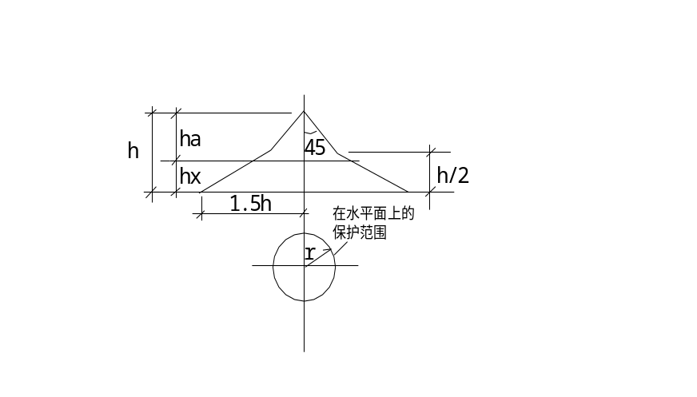

避雷针在地面上的保护半径应按下式计算
r=1.5h
式中：r-保护半径（m）
h-避雷针的高度（m）
（2）在被保护物高度h_{x}水平面上的保护半径应按下式确定：
a.当h_{x}≥h/2时，
r _{x}=（h-h_{x}）p= h_{a} p
式中，r _{x}-避雷针在h_{x}水平面上的保护半径（m）
h_{x}-被保护物的高度（m）
h_{a}-避雷针的有效高度（m）
p -高度影响系数，h≤30（m），p =1；30＜h≤120（m），p=5.5/ h^{1/2}。（以下各式含义相同。）
b.当h_{x}＜h/2时，
r _{x}=（1.5h-2h_{x}）p

2) 两支等高避雷针的保护范围应按下法确定
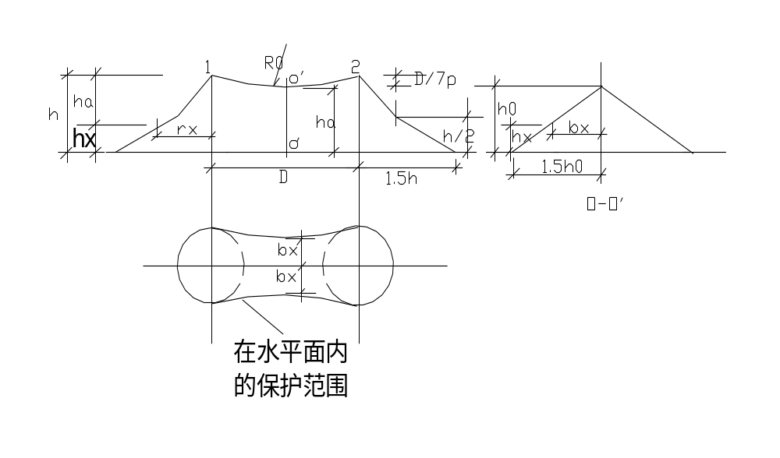

(1)两针外侧的保护范围应按单支的避雷针的计算办法确定。
(2)两针间的保护范围应按通过两针顶点及保护范围上部边缘最低点O的圆弧（见图）确定，圆弧的半径为R₀ 。O点为假相避雷针的顶点，其高度应按下式计算：
h₀=h-D/7p
式中：h₀-两针间保护范围上部边缘最低点的高度（m）
D-两避雷针间的距离（m）
两针间h_{x}水平面上保护范围的一侧最小宽度应按下式计算：
b_{x}=1.5(h₀-h_{x})
式中：b_{x} –保护范围的一侧最小宽度（m）；当D=7h_{a}p时，b_{x}=0 。
求得b_{x}后，可按前图绘出两针间的保护范围。
两针间距离与针高之比不宜大于5。

3) 不等高避雷针的保护范围应按下法确定
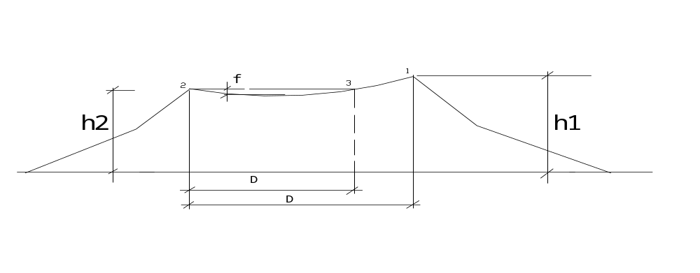

(1)两支不等高避雷针外侧的保护范围，应分别按单根避雷针的计算方法确定。
（2）两支不等高避雷针间的保护范围，应按单支避雷针的计算方法，先确定较高避雷针1的保护范围，然后由较低避雷针2的顶点，作水平线与高的避雷针的保护范围线相交于点3，取点3为等效避雷针的顶点，在按两支等高避雷针的计算方法确定避雷针2和3间的保护范围。通过避雷针2、3顶点及保护范围上部边缘最低点的圆弧、其弓高应按下式计算：

f=D’/7p
式中： f- 圆弧的弓高（m）
D’-避雷针2和等效避雷针3间的距离（m）
p- 含同前。

防雷接地电阻的计算方法和常用数据

1）、均匀土壤中单一接地体的计算公式
（1）、垂直接地体
a. 管型接地体：
当管型接地体埋于地下时如下图1
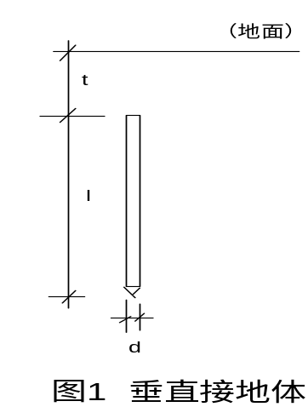
它的单根接地体电阻的计算公式为：

R=[ρ/（2πι）]×Ln(4ι(ι+2t)/(d(ι+4t)))-------(2-1）

式中：
R-单根管接地体电阻(Ω)
ρ-土壤电阻率（Ω.m）
ι-垂直管状接地体的长度（m）
d-垂直管状接地体的直径（m）
t-由地面到管顶埋深（m）

b.用各种型钢接地体：
如果采用型钢代替钢管作为接地体，应用等效直径来代替（1）式的d：
扁钢：d=b/2 (b为扁钢的边长)
等边角钢：d=0.84b (b为角钢的边长)
不等边角钢:d=0.71×ab(a²+b²))^{1/4} (a,b为角钢的边长)
于是可以把接地电阻的计算公司表示为:

扁钢:
R=[ρ/（2πι）] ×Ln((8ι(ι+2t)/(b(ι+4t))------------(2-2)
等边角钢
R=[ρ/（2πι）] ×Ln((4.81ι(ι+2t))/(b(ι+4t))-----（2-3）

不等边角钢
R=[ρ/（2πι）] ×Ln((5.6ι(ι+2t))/( (ι+4t) (ab(a²+b²)^{1/4}) ---（2-4）

（2）、水平接地体

a.导线式接地体
埋设在地下的导线式水平接地体，如图2
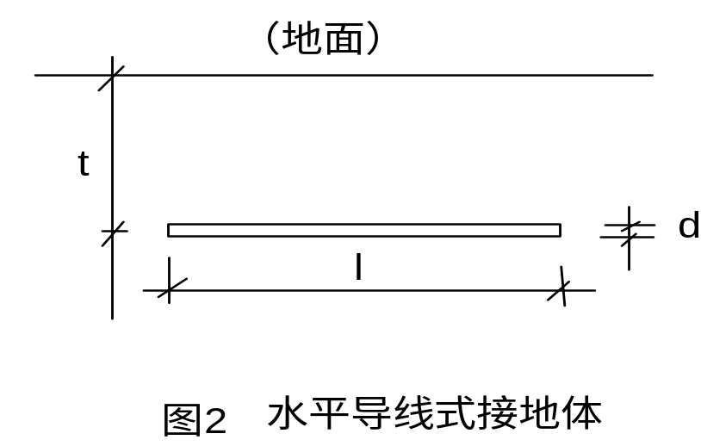
当l 》d,和l》d时，其接地电阻可用下式计算：
R=[ρ/（2πι）] ×. Ln(ι²/(bt))--------(2-5)

式中：
R-单根水平导线式接地体电阻(Ω)
ρ-土壤电阻率（Ω.m）
ι-水平导线式接地体的长度（m）
d-水平导线式接地体的直径（m）
t-由地面到水平导线式接地体的埋深（m）

b.扁钢接地体
如果采用扁钢接地体代替导线接地体，同样用等效直径来代替d,即d=b/2(b为扁钢的长边)。
当l》b和t》b时，接地电阻为：
R=[ρ/（2πl）] ×. Ln(2ι²/(bt))----------（2-6）
(3)、圆环行接地体
有时为了节省水平接地体所占用的地面，可将导线或扁钢埋设成圆环形，如图3所示。
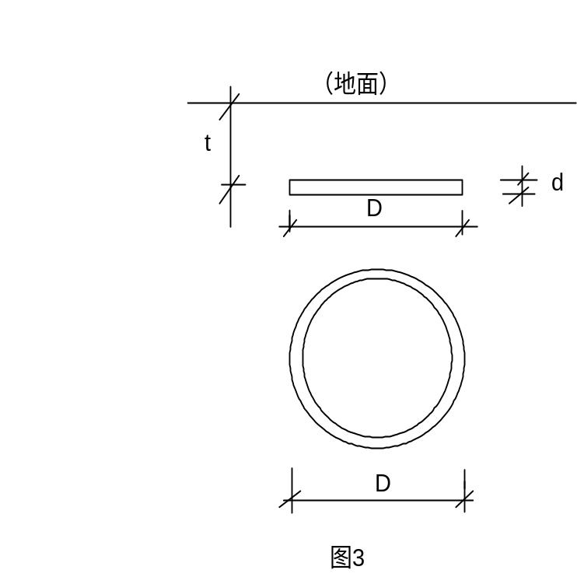
a）圆环行导线接地体
埋深为t米时，圆环行导线接地体的接地电阻按下式计算：
R=[ρ/（2π²D）] ×Ln(8πd²/(dt))---（2-7）

式中：
R--环行导线接地体的接地电阻(Ω)
ρ--土壤电阻率（Ω.m）
D--圆环接地体的直径（m）
d---接地体的导线直径（m）
t---埋设深度（m）
b)环行接地体
扁钢环行接地体的接地电阻的计算参照圆环行导线接地体的计算公式，用等效直径0.5b代替d,即：
R=[ρ/（2π²D）] ×Ln(8πd²/(dt)) (2-8)
式中
b--为扁钢断面宽边长度（m）
(4)、板状接地体
板状接地体是埋设于地下的圆形或矩型金属板如右图4。
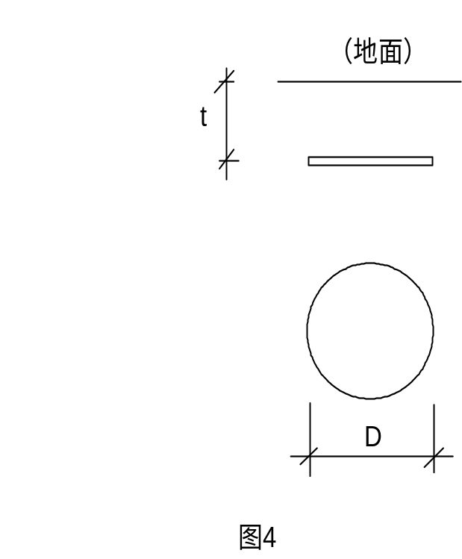

a．圆板接地体
圆板接地体的接地电阻用下式计算：
R=ρ/（4D）--------------------------------（2-9）

式中 ：
R--圆板接地体的接地电阻（Ω）
ρ--土壤电阻率（Ω.m）
D---圆板接地体的直径（m）

b.正方形板接地体
正方形板接地体接地电阻用下公式计算：

R=0.22ρ/a-------------------------------------（2-10）

式中：
a--是正方形的边长（m）
ρ--土壤电阻率（Ω.m）

(5)、网状接地体接地体的接地电阻按下公式计算

R=0.44ρ/(A)^{1/2}+0.159 ρ×. Ln(8A/(hd*10⁴))/ ι-------（2-11）

式中：
R-网状接地体的接地电阻(Ω)
A-网状接地体的总面积（m ²）
ρ-土壤电阻率（Ω.m）
ι-网状接地体的总长度（m）
d-水平接地体的直径（m）
h-由地面到水平接地体的埋深（m）

2)、多个接地体的总电阻

(1)、多个接地体，接地带与土壤绝缘
a.几个相同的垂直接地体的接地电阻等于：
R_{N}=R₁/（nη₁）-----------------------------------（2-12）
式中：
R_{N}--几个相同的垂直接地体的接地电阻（Ω）
R₁-- 单个垂直接地体的接地电阻（Ω）
n-----垂直接地体的数量（个）
η₁---垂直接地体的利用系数
A/ι | 0.5 | 1 | 1.5 | 2 | 2.5 | 3 | 10
η | 0.35 | 0.54 | 0.6 | 0.74 | 0.79 | 0.85 | 趋近于1
通过测试知道垂直接地体的利用系数η与a/l的关系（ι为垂直接地体的长度，a为垂直接地体间的距离）大致如下表所示

b.几个相同水平接地体接地的电阻等于
Rn=R₂/（nη₂）----------------------------------（2-13）
式中：
Rn--几个相同的水平接地体的接地电阻（Ω）
R₂-- 单个水平接地体的接地电阻（Ω）
n--水平接地体的数量（个）
η₂---垂直接地体的利用系数
并联带状水平接地体和导线式辐射型接地体的利用系数见下列二表。
（2）、多个接地体，接地带与土壤不绝缘

当有n个垂直接地体，它门之间用带水平接地体连接时，接地电阻按下计算：

R=R₁R₂/[R₁η₂+ R₂η₁ n]----------------------（2-14）
式中：
R ---n个用水平接地体连接的垂直接地体的总接地电阻（Ω）
R₁---单一垂直接地体的接地电阻（Ω）
R₂---垂直接地体间的连接带的接地电阻（Ω）
η₁-- 垂直接地体的利用系数
η₂-- 连接带的利用系数
n---- 垂直接地体的数量

并联带状接地体的利用系数
每条带状接地体的长度(米) | 平行条数 | 当带件间距离为下列数值(米)时,并联带状接地体的利用系数
每条带状接地体的长度(米) |  | 1 | 2.5 | 5 | 10 | 15
15 | 2 | 0.63 | 0.75 | 0.83 | 0.92 | 0.96
 | 5 | 0.37 | 0.49 | 0.6 | 0.73 | 0.79
 | 10 | 0.25 | 0.37 | 0.49 | 0.64 | 0.72
25 | 5 | 0.35 | 0.45 | 0.55 | 0.66 | 0.73
 | 10 | 0.23 | 0.31 | 0.43 | 0.57 | 0.66
50 | 2 | 0.6 | 0.69 | 0.78 | 0.88 | 0.93
 | 5 | 0.33 | 0.4 | 0.48 | 0.58 | 0.65
 | 10 | 0.2 | 0.27 | 0.35 | 0.46 | 0.53
注:带状水平接地体的宽度为 20～40毫米;埋深为0.3～0.8米.

导线式辐射型接地体的利用系数
辐射的导线长度（m） | 多条辐射接地体的利用系数(当辐射条数为 3、4、5三种)
辐射的导线长度（m） | 3 |  | 4 |  | 5
辐射的导线长度（m） | 导体直径分别为下列数值时（cm)
辐射的导线长度（m） | 1 | 2 | 1 | 2 | 1 | 2
2.5 | 0.76 | 0.74 | 0.63 | 0.61 | 0.5 | 0.48
5 | 0.78 | 0.76 | 0.67 | 0.65 | 0.53 | 0.51
10 | 0.81 | 0.79 | 0.7 | 0.59 | 0.57 | 0.55
15 | 0.82 | 0.8 | 0.72 | 0.7 | 0.59 | 0.57
20 | 0.84 | 0.82 | 0.75 | 0.73 | 0.62 | 0.6
注:当用扁钢作为辐射带时,等效直径等于b/2,b为扁钢宽边的长度

η₁和η₂的数值与垂直接地体的设置方式及数量关系，见下列二表；

直列式设置的利用系数

a/ι | 垂直接地体的数量n | 利用系数
a/ι | 垂直接地体的数量n | η₁--垂直接地体的利用系数 | η₂---连接带的利用系数
1 | 2 | 0.85 | 0.9
 | 3 | 0.78 | 0.82
 | 5 | 0.7 | 0.75
 | 10 | 0.6 | 0.62
 | 20 | 0.49 | 0.42
2 | 2 | 0.9 | 0.93
 | 3 | 0.87 | 0.9
 | 5 | 0.8 | 0.87
 | 10 | 0.73 | 0.75
 | 15 | 0.7 | 0.67
 | 20 | 0.69 | 0.59
3 | 2 | 0.94 | 0.95
 | 3 | 0.9 | 0.94
 | 5 | 0.86 | 0.93
 | 10 | 0.8 | 0.84
 | 20 | 0.77 | 0.68
注：a--垂直接地体的间距， ι--垂直接地体的长度
矩形设置的利用系数
a/ι | 每列垂直接地体的数量n | 利用系数
a/ι | 每列垂直接地体的数量n | η₁--垂直接地体的利用系数 | η₂---连接带的利用系数
1 | 3 | 0.5 | 0.75
 | 4 | 0.45 | 0.65
 | 6 | 0.4 | 0.6
 | 10 | 0.35 | 0.55
 | 20 | 0.25 | 0.5
 | 40 | 0.2 | 0.4
2 | 3 | 0.6 | 0.8
 | 4 | 0.55 | 75
 | 6 | 0.5 | 0.7
 | 10 | 0.4 | 0.66
 | 20 | 0.3 | 0.61
3 | 3 | 0.75 | 0.9
 | 4 | 0.7 | 0.85
 | 6 | 0.65 | 0.8
 | 10 | 0.56 | 0.75
注：a--垂直接地体的间距；ι--垂直接地体的长度,假定列间距为4～8米

3)土壤电阻率
（1）各种土壤的电阻率表
类别 | 名称 | 电阻率近似值（Ω.m) | 不同情况下的电阻率变化范围（Ω.m)
类别 | 名称 | 电阻率近似值（Ω.m) | 较湿（一般地区、多雨区） | 较干（少雨区、沙漠区） | 地下水含盐、硷
土 | 陶粘土 | 10 | 5～20 | 10～100 | 3～10
土 | 泥碳、泥灰岩、澡泽地 | 20 | 10～30 | 50～300 | 3～30
土 | 捣粹的木炭 | 40 | —— | —— | ——
土 | 黑土、园田土、陶土、白垩土 | 50 | 30～100 | 50～300 | 10～30
土 | 粘土 | 60 | 30～100 | 50～300 | 10～30
土 | 沙质粘土 | 100 | 30～300 | 80～1000 | 10～30
土 | 黄土 | 200 | 100～200 | 250 | 30
土 | 含沙粘土、沙土 | 300 | 100～1000 | 1000以上 | 30～100
土 | 河滩中的沙 | —— | 300 | —— | ——
土 | 煤 | —— | 350 | —— | ——
土 | 多石土壤 | 400 | —— | —— | ——
土 | 上层红色风化粘土、下层红色质岩 | 500（30%湿度） | —— | —— | ——
土 | 表层土类石、下层砾石 | 600（15%湿度） | —— | —— | ——
沙 | 沙、沙砾 | 1,000 | 250～1000 | 1000～2500 | ——
沙 | 沙层深度大于10米、地下水位深的草原 | 1,000 | —— | —— | ——
沙 | 地面粘土深度大于1。5米、地层多岩石 | 1,000 | —— | —— | ——
岩石 | 砾石、粹石 | 5,000 | —— | —— | ——
岩石 | 多岩山石 | 5,000 | —— | —— | ——
岩石 | 花岗岩 | 200,000 | —— | —— | ——
混凝土 | 在水中 | 40～55 | —— | —— | ——
混凝土 | 在湿土中 | 100～200 | —— | —— | ——
混凝土 | 在干土中 | 500～1300 | —— | —— | ——
混凝土 | 在干燥的大气中 | 12000～18000 | —— | —— | ——
矿 | 金属矿石 | 0。01～1 | —— | —— | ——

（2）、土壤（含水量约为15%）电阻率与温度的关系
温度⁰C | 土壤电阻率（Ω.m）
20 | 72
10 | 99
0（水） | 138
0（冰） | 300
-5 | 790
-15 | 3,300

（3）、土壤电阻率与湿度的关系

按重量的百分比的含水量 | 电阻率的一般数值（Ω.m）
 | 与沙混和的粘土 | 沙
0 | 10,000,000 | __
2.5 | 1,500 | 3,000,000
5 | 430 | 50,000
10 | 185 | 2,100
15 | 105 | 630
20 | 63 | 290
30 | 42 | _

（4）、各种水的电阻率
类别 | 名称 | 电阻率近似值（Ω.m) | 类别 | 名称 | 电阻率近似值（Ω.m）
水 | 海水 | 1～5 | 水 | 溪水 | 50～100
 | 湖水池水 | 30 |  | 河水 | 30～600
 | 泥水泥碳中的水 | 15～20 |  | 污秽水 | 300
 | 泉水 | 40～50 |  | 蒸馏水 | 1,000,000
 | 地下水 | 20～70

（5）、沙土中食盐量与土壤电阻率的关系
盐量（%） | 土壤电阻率（Ω.m）
0 | 107
0.1 | 18
1 | 4.6
5 | 1.9
10 | 1.3
20 | 1

（6）、土壤电阻率的季节修正系数
在全年中的各个月份里由于气候的影响（包括温度和湿度两方面）所测到的电阻率是不同的，为了保证在全年中土壤电阻率最大的月份接地电阻仍能满足使用要求，需要采用季节修正数据K，即：
ρ=ρ‘Κ --------（2-15）
式中：
ρ----计算接地体时所用的土壤电阻率
ρ‘---在全年中的不同月份里所测到的电阻率。下表是测出的北京地区不同季节的修正系数，可供实际计算时参考使用。
Κ----土壤电阻率的季节修正系数

a.北京地区季节修正系数

测试区域 | 1 | 2 | 3 | 4 | 5 | 6 | 7 | 8 | 9 | 10 | 11 | 12
北京+22⁰C-12⁰C | 1.08 | 1 | 0.96 | 1.35 | 1.42 | 1.42 | 1.42 | 1.93 | 1.8 | 1.6 | 1.42 | 1.35

对其他地区,可根据气象条件,按下表选用适当的季节系数的上限范围.

b.各类地区的季节修正系数

气象条件 |  | 第一类地区 | 第二类地区 | 第三类地区 | 第四类地区
气象指标 | 多年平均低温(一月份) | -20⁰～-15⁰C | -15⁰～-10⁰C | -10⁰～0⁰C | 0⁰～5⁰C
气象指标 | 多年平均高温(七月份) | +16⁰～+18⁰C | +18⁰～+22⁰C | +22⁰～+24⁰C | +24⁰～+26⁰C
气象指标 | 平均降雨量(毫米) | 400 | 500 | 500 | 300～500
气象指标 | 冰冻日期(天) | 190～170 | 150以下 | 100以下 | 0
季节修正系数 | 角钢型接地体长1.5-2.5米,顶端埋深0.5-0.8米 | 1.8～2.0 | 1.5～1.8 | 1.4～1.6 | 1.2～1.4
季节修正系数 | 带钢或线钢接地体埋深0.8米 | 4.5～7.0 | 3.5～4.5 | 2.0～2.5 | 1.5～2.0
季节修正系数 | 带钢或线钢接地体埋深0.4米 | 6.0～8.0 | 4.5～5.5 | 2.5～3.0 | 2

4）降低接地电阻的方法
化学处理法
就是在土壤中加入化学品以减低气节地电阻。通常最经济的办法是加入普通食盐（Nacl）,加入的方法有层迭法和灌注法。这种方法可使接地电组在砂质土壤内减到1/6～1/3，在砂质粘土内减到2/5～1/3，其接地电阻受温湿度的影响不大。但化学品对接地提有一定的腐蚀作用，起加工有效期为两年，也就是每两年需要补充食盐，补充量为首期的1/2。
a.层迭法
就是在每根接地体的周围挖直径0.5米的圆坑,接地体的顶端距地面0.7～1米深;接地体长为2.5米直径50公分壁厚5毫米的管状接地体全部打入地下,在接地体上部大约为接地体长的1/3左右深度即为60～80公分深的周围,分6～8层,每一层敷2～3公分盐,再加一层导电好的10公分腐植土,夯实后按每公斤盐浇约1～2升的比例加水,再同法泡制七层(每根管的用盐总量30～40公斤),在接地体的顶端用40×4镀锌偏钢将相邻的接地体通过顶端焊连成一体,并用同样的扁钢引至地面机房汇接接地排或铁塔防雷下引线相接(为了测试方便,可以通过连接室内的予留40×4的镀锌接线端用3个螺栓连接.)

b.灌注法
此法是在接地电阻率较高,需要打较多的孔洞时采用的方法。它是在要打入的钢管上在不同的方向上每间隔20公分打1公分直径的孔5～6个,然后灌入饱和食盐水,(每根要盐20～40公斤,用每公斤盐用水1～2公斤配成),后用镀锌扁钢焊连后引出使用作成的接地极；取材与前法用料一样。
长效化学降阻法，可采用高分之材料和无机材料来作。
a.脲醛树脂降阻剂
(a)配方
原料名称 | 原料规格 | 用料(公斤) | 占总用量(%) | 作用
脲醛树脂水溶液 | 粘度=5～8厘泊  比重=1.17左右 | 4.0 | 13(纯树脂6.7) | 主剂
聚乙烯醇树脂 | 聚合度=1750 | 0.88 | 3 | 填加剂
尿素 | 工业品 | 0.44 | 1.4 | 交链剂
硫酸氢钠 | 工业(或试剂) | 0.4 | 1.3 | 固化剂
禄化钠(食盐) | 工业品 | 1.8～2 | 6 | 电解质
水 |  | 22 | 73 | 溶剂
(b)使用方法:
A.按照10%的浓度,将聚乙烯醇树脂配成水溶液.由于它溶解慢,所以要在前一天用水浸泡,然后见水稀择,溶解时要加水并加热,并搅拌使之均匀溶解,放至常温待用。并将尿素加入其中。
B.用水量的1/2溶解所有的禄化钠(食盐)配成均匀的电解液。
C.用少量的水溶解硫酸氢钠。
D.除固化剂外，将前述各种溶液混合后加入固化剂混合后，立即灌入到接地体的周围，溶液经过一定时间后就可凝固成整体，凝固后就可回填土夯实。

b.丙烯酰胺降阻剂
(a)配方
.
原料名称 | 原料规格 | 用料(公斤) | 占总用量(%) | 作用
丙烯酰胺 | 白色粉状 | 0.9 | 4 | 主剂
N,N’甲丙烯酰胺 | 白色粉状 | 0.09 | 0.43 | 交链剂
过流酸胺 | 白色粉状 | 0.02 | 0.1 | 引发剂
三乙醇胺 | 粘稠液体 | 0.09 | 0.4 | 引发剂
禄化钠(食盐) | 工业品 | 3.5 | 15 | 电解质
水 |  | 18 | 78 | 溶剂
(b)使用方法及注意事项
A.用15公斤水溶解食盐成溶液.
B.用2公斤水溶解丙烯酰胺成溶液,等温度回升后再用.
C.用少量水将N,N’甲丙烯酰胺容成糊状再冲溶之
D.用少量水溶解过流酸胺.
除过流酸胺溶液外.将其他各种溶液混合均匀后,再加入过流酸胺溶液混合,搅均后即可灌到接地体周围,待凝固后就可回填土夯实到地平即可.(接地体和引出线的采用、处理与其他方法一样即可)
c.聚丙烯酰胺阻剂
(a)配方
.
原料名称 | 原料规格 | 用料(公斤) | 占总用量(%) | 作用
聚丙烯酰胺溶液 | 7%浓度的水溶液 | 2.6 | 9．3（纯树脂占0.6） | 主剂
漂白粉 | 有效禄含量不少于28～30% | 0.16 | 0.5 | 固化剂
禄化钠(食盐) | 工业品 | 3 | 10 | 电解质
细土 |  | 16 | 57 | 填加剂
 |  | 3.5 | 15
水 |  | 6 | 22（总水量占30%） | 溶剂
(b)使用方法及注意事项
A.用5公斤水溶解树脂，然后加入食盐进行溶解成均匀液体.
B.用其余水溶解漂白粉备用.
C.将树脂溶液与土混合后加入漂白粉溶液，拌均后加到接地体的周围待凝固后回填土夯实即可。
这种降阻剂导电效果好成本低，宜推广采用。
（3）采用长效降组剂的施工方法
接地体的采用可以用棒状、板状、线状等各种形式，敷射方式既可采用水平方向也可垂直埋设，无论何种方式都要把接地体放在降阻剂的中间位置，并使降组剂与电极降阻剂与土壤间都处于良好多接触状态，效果才好！
引线
回填土
引线
地面
回填土

800
800
降组剂
1050
2500
垂直接地体

水平接地体

φ150
长效降阻剂的使用方法示意图

用材料的比重

材料名称 | 比重(克/厘米³) | 击穿强度(千伏/毫米) | 相对介电常数ε
300、400号石棉水泥 | 2.0 | 1.5 | 7
石棉纸 | 1.0～1.4 | 2～5
石棉电木 | 1.6～1.8 | 6～14 | 2.0～2.5
天然地沥青 | 1.1～1.3 | 13～16 | 2～4
干电缆纸 | 0.8 | 6～9 | 2.3～3.5
浸油电缆纸 |  | 10～25 | 3.4～3.7
空气 | 0.00121 | 3～4 | 1
蜂蜡 | 0.96 | 8～15 | 2.8～2.9
漆布 | 1.1～1.3 | 30～40 | 3.5～5
变压器油 | 0.85～0.89 | 5～18 | 2～2.5
云母片（人造云母） | 2.2 | 15～30 | 4.6～6
大理石 | 2.7 | 3.5～5.5 | 8～10
有机玻璃 | 1.18 | 17～18 | 3.2～3.6
石蜡 | 0.9～0.93 | 15～30 | 2.2～2.3
聚碌乙烯塑胶 | 1.38 | 45 | 3.1～3.5
白云母 | 2.8～3.2 | 120～200 | 6～7.5
金云母 | 2.5～2.7 | 60～125 | 4～5.5
玻璃 | 2.5～2.7 | 10～40 | 5.5～10
陶瓷 | 2.3～2.7 | 18～25 | 5～7.5
隔电纸 | 1.2～1.4 | 4～11 | 3.5
橡皮 | 1.15～1.3 | 8～10 | 2.4～4.5
材料名称 | 比重(克/厘米³) | 20⁰C时的电阻系数ρ₀欧-毫米²/米) | 电阻的温度系数α(1/度)
铜 | 8.95 | 0.0175 | 4.0×10⁻³
银 | 10.55 | 0.16 | 4.0×10⁻³
铝 | 2.7 | 0.029 | 4.0×10⁻³
锡 | 7.3～7.5 | 0.12 | 4.4×10⁻³
铅 | 11.34～11.37 | 0.21 | 4.2×10⁻³
锌 | 7.1 | 0.06 | 3.9×10⁻³
铁 | 7.86 | 0.1～0.4 | 9.0×10⁻⁴

美国对微波频段的细分
P频段 |  | L频段 |  | S频段 |  | X频段 |  | K频段 |  | Q频段 |  | V频段 |  | W频段
分频段 | 频率（GH_{Z}） | 分频段 | 频率（GH_{Z}） | 分频段 | 频率（GH_{Z}） | 分频段 | 频率（GH_{Z}） | 分频段 | 频率（GH_{Z}） | 分频段 | 频率（GH_{Z}） | 分频段 | 频率（GH_{Z}） | 分频段 | 频率（GH_{Z}）
 | - 255  0．39 | p  c  i  y  t  s  x  k  f  z | 0.39  0.465  0.51  0.725  0.78  0.9  0.95  2.9  1.35  1.45  1.55 | e  f  t  c  q  y  g  s  a  w  h  z*  d | 1.55  1.65  1.85  2  2.4  2.6  2.7  2.9  3.1  3.4  3.7  3.9  4.2  5.2 | a  q  y^{①}  d  b  r  c  i  s  x  f  k | 5.2  5.5  5.75  6.2  6.25  6.9  7  8.5  9  9.6  10  10.25  10.9 | p  s  e  c  u^{②}  t  q^{②}  r  m  n  i  a | 10.9  12.25  13.25  14.25  15.35  17.25  20.5  24.5  26.5  28.5  30.7  33  36 | a  b  c  d  e | 36  38  40  42  44  46 | a  b  c  d  e | 46  48  50  52  54  56 |  | 56  100
注：①S_{z}—X_{y}（3.9～6.2GH_{Z}） 即上图中C段。②Ku—Kq(15.35—24.5GH_{Z})

微波电路设计计算举例

举例：假定有一个GSM工程，由于环境原因仅能在BSC局和BTS1、BTS2间采用微波连通，现请设计连通BSC与BTS1和BTS2的微波中继电路。（假定当地最大降雨量很小才：15毫米/小时，当地仅有4GH_{Z} 的微波电路工作，这三个站间采用连式结构BSC-BTS₁-BTS₂）,微波电路采用8GH_{Z}的微波频率。

解：
--首先在当地1/5万的地图上点出BSC、BTS₁、BTS₂各点的具体位置
--读出各点的平面直角坐标(度)/海拔高度(米)为：BSC〔2983.40,17743.85〕/445、BTS₁〔2987.90,17754.43〕/570、BTS₂〔22992.659,17761.23〕/560;

--分别记录出BSC-BTS₁，BTS₁-BTS₂微波传输剖面图的数据

BSC-BTS₁剖面1#记录数据
序号 | d₁(距BSC水平距离)km | 读取点处海拔标高m | 备注
1 | 0 | 445 | BSC点处
2 | 1 | 464
3 | 2.5 | 490
4 | 3.8 | 470
5 | 4.2 | 486
6 | 4.8 | 452
7 | 5.6 | 530
8 | 7.3 | 460
9 | 8.1 | 480
10 | 9.2 | 540
11 | 11.5 | 570 | BTS₁点处

BTS₁-BTS₂剖面2#记录数据
序号 | d₁(距BTS₁水平距离)km | 读取点处海拔标高m | 备注
1 | 0 | 570 | BTS₁点处
2 | 1.3 | 480
3 | 2.5 | 555
4 | 4.1 | 578
5 | 4.8 | 509
6 | 5.7 | 436
7 | 6.0 | 520
8 | 6.2 | 468
9 | 6.4 | 487
10 | 7.2 | 508
11 | 8.3 | 560 | BTS₂点处
--在K=4/3 的坐标图上描出前述剖面图（为了节省空间两个断面作在同一坐标图上）

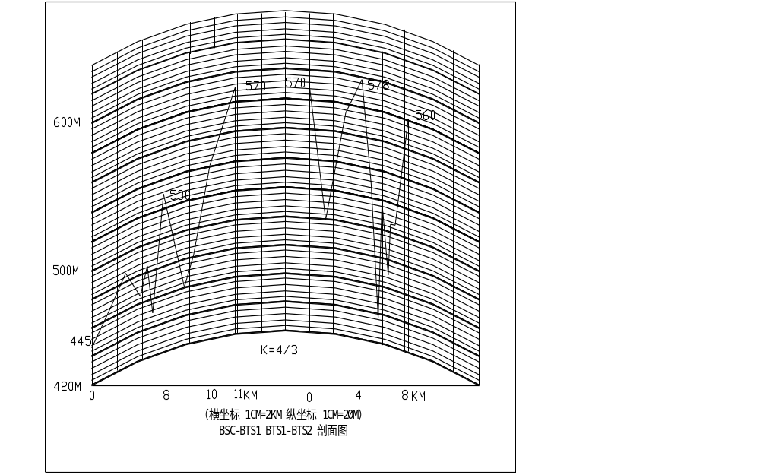

从剖面图可以看出以下参数
BSC-BTS₁剖面：
BSC端地面海拔标高为445米；BTS₁端地面海拔标高为 570m ;站距d=11.5km；障碍点的位置d₁=4.8km,d₂=6.7km；障碍点的标高h_{s}=530m；
BTS₁-BTS₂剖面：
BTS₁端地面海拔标高为570米；BTS2端地面海拔标高为 560m ;站距d=8.3km；障碍点的位置d₁=4.1km,d₂=4.3km；障碍点的标高h_{s}=578m；

分别计算两个中继段的必要参数：

计算各中继段的站距：
d _{BSC-BTS1}=((2987.90-2983.40)²+(17754.43-17743.85)²)^{1/2}=11.5公里
d _{BTS1-BTS2}=((2992.659-2987.90)²+(17761.23-17754.43)²)^{1/2}=8.3公里

计算各中继段的自由空间余隙：
从各剖面图看，剖面图都为山区单障碍，一般为参差不一的不规则反射，在接收端不会因此形成足以影响接收端点质量的干扰电平，它的影响可以忽略不计。因此这两个断面都按单障碍的情况计算。
计算各段障碍点处的自由空间余隙H₀
H_{0BSC-BTS1}=(1/3)^{1/2}(F₁)=（λd₁d₂/(3d)）^{1/2}=(3×10⁸×4.8×6.7/(3×11.5×8×10⁹))^{1/2}=0.187米
H_{0BTS1-BTS2}=(1/3)^{1/2}(F₁)=（λd₁d₂/(3d)）^{1/2}=(3×10⁸×4.1×4.3/(3×8.3×8×10⁹))^{1/2}=0.163米

根据余隙标准我们可以估计这两段的余隙：只要大于上述相应H₀即可满足的传输要求。
然后在作出的断面图上，用作图法，即在过障碍点的上空5-10米处（防止作图误差和山顶灌木的影响），作一直线分别与过两端点的垂线相交，控制两端交点与地面的高度，在满足通信的条件下尽量不要使交点与地面的高度要可能低为原则，定出各端这个交点与地面的高度，定此高度即为各站仅对这一通信方向上的初选天线高度。结果见下图。
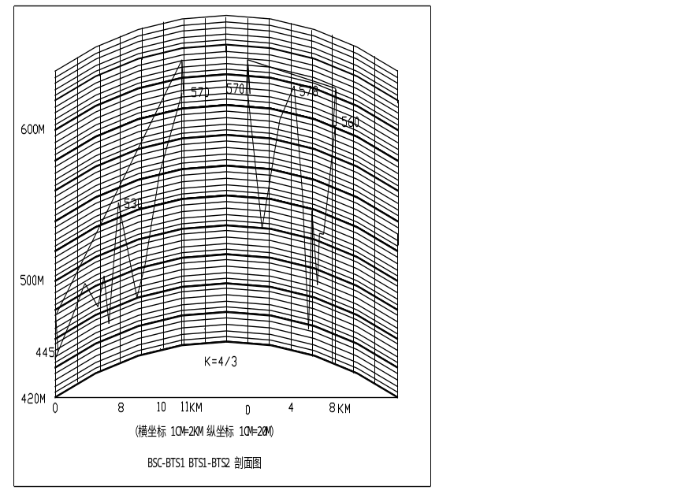

从上图经过作图，可以得到各站在相应方向上的初选天线高度：
h_{BSC→BTS1}为：31米，h_{BTS1→BSC}为：22米，h_{BTS1→BTS2}为：22米，h_{BTS2→BTS1}为：26米。

根据选定的天线高度，计算各段障碍点处的余隙。
先计算 BSC-BTS1段余隙：
H_{( BSC-BTS1)4/3}=(（h_{BSC→BTS1}×d₂）+(h_{BTS1→BSC}×d₁))/d-h_{s}- d₁×d₂/2ak
=((（445+31）×6.7)+(（570+22）×4.8))/11.5-(530+3)-4.8×6.7/2/6370/1000/(4/3)
=-8.58 米
H _{(BSC-BST1)2/3}=((（445+31）×6.7)+(（570+22）×4.8))/11.5-(530+3)-4.8×6.7/2/6370/1000/(2/3)
=-8.58 米
H _{(BSC-BTS1)2/3}=((（445+31）×6.7)+(（570+22）×4.8))/11.5-(530+3)-4.8×6.7/2/6370/1000/∞
=-8.58 米
可见BSC-BTS1段的天线高度不够,其余隙,还差8.58米;为此必须将本段各天线的高度提高(8.58+3至5) 米，
按两边天线同时提高12米,重新计算
H_{( BSC-BTS1)4/3}=(（h_{BSC→BTS1}×d₂）+(h_{BTS1→BSC}×d₁))/d-h_{s}- d₁×d₂/2ak
=(（445+43）×6.7+（570+34）×4.8)/11.5-(530+3)-4.8×6.7/2/6370/1000/(4/3)
=3.417 米
H _{(BSC-BST1)2/3}=(（445+43）×6.7+（570+34）×4.8)/11.5-(530+3)-4.8×6.7/2/6370/1000/(2/3)
=3.417 米
H _{(BSC-BTS1)2/3}=(（445+43）×6.7+（570+34）×4.8)/11.5-(530+3)-4.8×6.7/2/6370/1000/∞
=3.417米

可见调整后h_{BSC→BTS1}为：43米，h_{BTS1→BSC}为：34米时满足余隙要求,可行。此时它们对应的海拔高度分别为488米和604米。

计算BTS1-BTS2段余隙：
H _{(BTS1-BTS2)4/3}=(（h _{BTS1→BTS2}×d₂）+( h_{BTS2→BTS1}×d₁))/d-h_{s}- d₁×d₂/2ak
=(（570+22）×4.2+（560+26）×4.1)/8.3-(578+3)-4.1×4.2/2/6370/1000/(4/3)
=8.04 米

可见BTS1-BTS2段的天线高度有较大余量,其余隙为8.04米;为此可以将本段各天线的高度减低到3至5米 ，按降低米计，即h _{BTS1→BTS2}的高度分别为：18米，h_{BTS2→BTS1}为：22米。可以将此数据代入余隙公式计算如下
H _{(BTS1-BTS2)4/3}=(（h _{BTS1→BTS2}×d₂）+( h_{BTS2→BTS1}×d₁))/d-h_{s}- d₁×d₂/2ak
=(（570+18）×4.2+（560+22）×4.1)/8.3-(578+3)-4.1×4.2/2/6370/1000/(4/3)
=4.04 米
H _{(BTS1-BTS2)2/3}=(（h _{BTS1→BTS2}×d₂）+( h_{BTS2→BTS1}×d₁))/d-h_{s}- d₁×d₂/2ak
=(（570+18）×4.2+（560+22）×4.1)/8.3-(578+3)-4.1×4.2/2/6370/1000/(2/3)
=4.04 米
H _{(BTS1-BTS2)}∞=(（h _{BTS1→BTS2}×d₂）+( h_{BTS2→BTS1}×d₁))/d-h_{s}- d₁×d₂/2a∞
=(（570+18）×4.2+（560+22）×4.1)/8.3-(578+3)-4.1×4.2/2/6370/1000/∞
=4.04 米
证明此数据无误，此数据可以满足电路传输要求。它们对应的高度h_{BTS1→BTS2}’为589米和h_{BTS2→BTS1}’为583米

最后初步汇总天线高度计算结果分别为：
BSC-BTS1段的天线挂设高度为h_{BSC→BTS1}为：43米，h _{BTS1→BSC}为：34米,它们对应的海拔高度分别为 488米和604米。
BTS1-BTS2段的天线高度为h _{BTS1→BTS2}为：18米，h_{BTS2→BTS1}为：22米。它们对应的海拔高度分别为：588米和582米。

天线的俯仰角的计算：
β_{BSC→BTS1}=(（h_{BTS1→BSC}’- h_{BSC→BTS1}’）/ d-( d/2ak)) ×57.3⁰
=((604-488)/（11.5×1000）-11.5/(2×6370×4/3)) ×57.3⁰
=0.53919⁰
=0⁰3’1.41”
β_{BTS1→BSC}=(（h_{BSC→BTS1}’- h_{BTS1→BSC}’）/ d-( d/2ak)) ×57.3⁰
=((488-604)/（11.5×1000）-11.5/(2×6370×4/3)) ×57.3⁰
=-0.61677⁰
=-0⁰3’4.2”
说明:角度前为正,说明角度为仰角,角度为负说明为俯角.角度的正负以当地的水平线作为零度起计,向上为正,向下为负。
同理可以求得BTS1-BTS2段两端天线的俯仰角：
β_{BTS1→BTS2}=((582-588)/（8.3×1000）-8.3/(2×6370×4/3) ×57.3⁰
=-0.06942⁰
=-0⁰4’9.9”
β_{BTS2→BTS1}=((588-582)/（8.3×1000）-8.3/(2×6370×4/3) ×57.3⁰
=0.01342⁰
=0⁰0’48”

    - 计算各端天线的通信方位角：
利用五万分之一的地图，我们可以得到各站在平面直角坐标图中的关系示意图如下，利用此图我们来计算各站天线通信方位角。

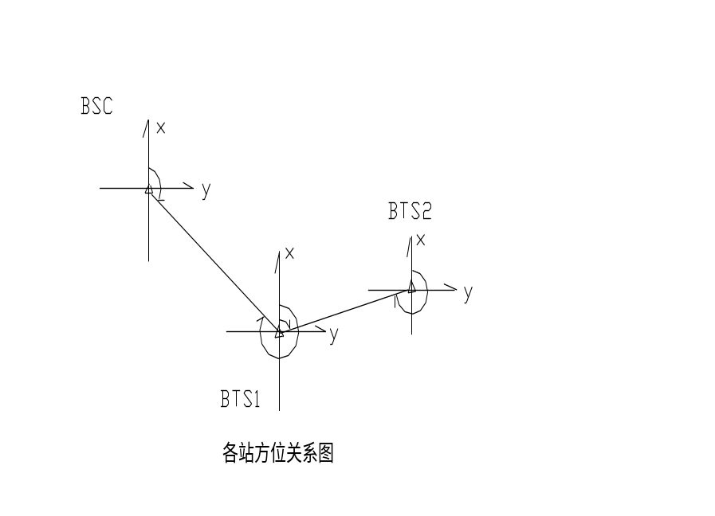

    - 计算各站的天线通信方位角
先计算各站在平面直角中的坐标北方位角θ’
θ’_{BSC→BTS1}=90⁰+tg⁻¹（△X/△Y）
=90⁰+ tg⁻¹（2987.90-2983.40/17754.43-17743.85）
=90⁰+7.322⁰
=97.322⁰=97⁰19’19”
θ’_{BTS1→BSC}= 270⁰+tg⁻¹（△X/△Y）
=270⁰+ tg⁻¹（2987.90-2983.40/17754.43-17743.85）
=270⁰+7.322⁰
=277.322⁰=277⁰19’19”
θ’_{BTS1→BTS2}= 90⁰-tg⁻¹（△X/△Y）
=90⁰- tg⁻¹（2992.659-2987.90/17761.23-17754.43）
=90⁰- 11.490⁰=78⁰.30’18”
θ’_{BTS2→BTS1}= 270⁰-tg⁻¹（△X/△Y）
=270⁰- tg⁻¹（2992.659-2987.90/17761.23-17754.43）
=270⁰-11.490⁰=258⁰30’18”

    - 在计算各站天线真北方位角
真北方位角：射线的轴线方位以真子午线为计算起点，沿顺时针方向旋转至指定的瞄准方向，此时射线所扫过的角度即为此射线的真北方位角。按此办法所定义的计算起始线为磁北指午线的方位角即为磁北方位角；同理，可以得到坐标北方位角。所以不难理解前述已计算方位角位就是本点的坐标北方位角。在通信工程中，由于真北的方位的朝向相对而言比较固定，因此通行中多以真北方位角来表达天线的通信方位角，有时为了施工中使用方便也有以磁北通信方位角了表达。下面我们对如何计算天线的真北方位角的方法作一个介绍。具体做法如下：
查各站所在五万分之一地图中的真北子午线、磁子午线、坐标子午线的关系示图如下图。
查各微波站所在的五万分之一的地形图，在图的边缘说明中可以找到下面的图示，下面的图示分别代表各站所在图上真子午线、磁子午线、及坐标纵子午线间的相对关系。图中的a、a1、a2、b、b1、b2分别代表各站前述三条线间的相对关系角度。
为了说明问题，作为例子进行计算，我们假定对各站从图中查得有以下数据：
BSC站的a=1⁰3’24”、b=4’32”；a+b=1⁰7’56”即为真子午线与坐标纵线间的差角
BTS1站的 a1=2⁰0’12”、b1=6’18”；a+b=2⁰6’30”即为真子午线与坐标纵线间的差角
BTS2站的 a2=10’24”、b2=8’30”；a+b=2⁰6’30”即为磁子午线与坐标纵线间的差角

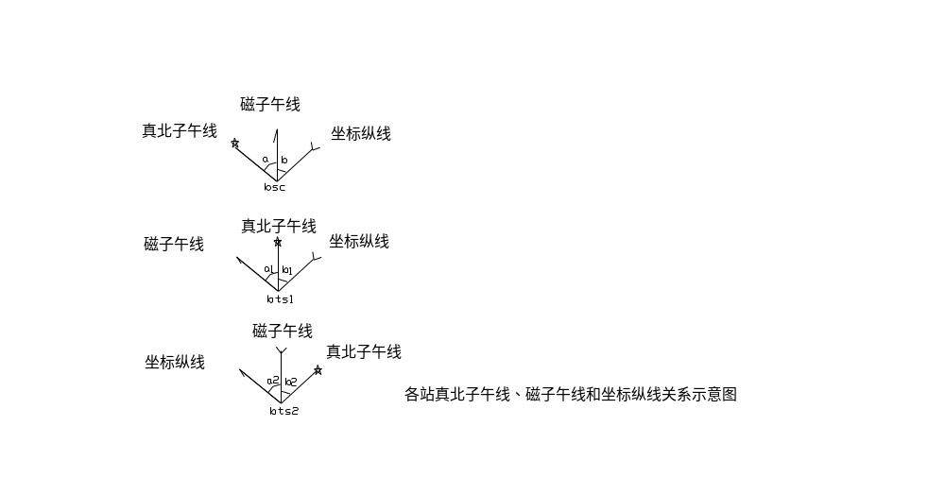

根据前面计算的坐标北方位角，并利用上述假定的数据和图中提供的相对位置，我们可以分别将各站天线真北方位角计算如下：
θ_{BSC→BTS1}=90⁰+tg⁻¹（△X/△Y）+a+b
=90⁰+ tg⁻¹（2987.90-2983.40/17754.43-17743.85）+a+b
=90⁰+7.322⁰+1⁰7’56”
=97.322⁰+1⁰7’56”=98⁰27’15”
θ_{BTS1→BSC}= 270⁰+tg⁻¹（△X/△Y）+b1
=270⁰+ tg⁻¹（2987.90-2983.40/17754.43-17743.85）+6’18”
=270⁰+7.322⁰+6’18”
=277.322⁰+6’18”=277⁰25’37”
θ_{BTS1→BTS2}= 90⁰-tg⁻¹（△X/△Y）+b1
=90⁰- tg⁻¹（2992.659-2987.90/17761.23-17754.43）+6’18”
=90⁰- 11.490⁰+6’18”=78⁰36’36”
θ_{BTS2→BTS1}= 270⁰-tg⁻¹（△X/△Y）-b2
=270⁰- tg⁻¹（2992.659-2987.90/17761.23-17754.43）-8’30”
=270⁰-11.490⁰-8’30”=258⁰21’48”
注：上式中△X、△Y分别代表△X和△Y的绝对值。

电路参数表
说明:作为实例在下表中的名称和数据纯属假设不一定符合实际情况.
站名  项目名称 |  | BSC |  |  | BTS1 |  |  | BTS2
站代号 |  | XX1 |  |  | XX2 |  |  | XX3
站名 |  | 吉西 |  |  | 大梁 |  |  | 拉模
所属地名 |  | 拉马县 |  |  | 侗镜县 |  |  | 克嘉县
所在1/5万地图代号 |  | 8-49-35-乙 |  |  | 8-49-47-丁 |  |  | 8-49-36-甲
站距（KM） |  |  | 11．5 |  |  | 8．3
平面直角坐标 | X | 2983.40 |  |  | 2987.90 |  |  | 2992.659
平面直角坐标 | Y | 17743.85 |  |  | 17754.43 |  |  | 17761.23
经纬度坐标 | 经度 | E 101⁰27.061’ |  |  | E 101⁰30.061’ |  |  | E  101⁰34.820’
经纬度坐标 | 纬度 | N*  26⁰56.301’ |  |  | N 26⁰50.423’ |  |  | N 26⁰43.623’
原站址标高 |  | 445 |  | 570 |  |  | 560
天线相对地面挂高 |  |  | 43 | 34 |  | 18 | 22
余隙  （米） | K=2/3 |  | 3.417 |  |  | 4.04
余隙  （米） | K=4/3 |  | 3.417 |  |  | 4.04
余隙  （米） | K=∞ |  | 3.417 |  |  | 4.04
剖面类型 |  |  | 山区 |  |  | 山区
传输类型 |  |  | A |  |  | A
设备选型：
确定设备工作频率和中继段的传输容量
假定通过现场了解，在这三个站址周围地区，近期和远期规划中均无与7GH_{Z}冲突的微波系统；为了防止由于当地可能出现较大的雨量导致微波信号的不稳定，同时考虑到GSM传输容量的需要（考虑到每个基站扩建的需要，各需2个2Mb/s），因此在三个站间的两个中继段都安排7GH_{Z} 段的设备：BSC-BTS1段采用4×2Mb/s/每信道；BTS1-BTS2段采用一个传输1×2Mb/s/每信道的微波设备。

确定中继段各端馈线长度
在站址的位置和天线的高度确定以后，各站的馈线长度都相应确定。各站馈线长度确定如下：
L _{BSC→BTS1}=天线挂高+铁塔过桥长度+机房外墙至室内微波设备接口+勘测误差余量
=43+12+16+2=73米
L_{BTS1→BSC}=天线挂高+铁塔过桥长度+机房外墙至室内微波设备接口+勘测误差余量
=34+10+6+2=52米
L_{BTS1→BTS2}=天线挂高+铁塔过桥长度+机房外墙至室内微波设备接口+勘测误差余量
=18+10+6+2=36米
L_{BTS2→BTS1}=天线挂高+铁塔过桥长度+机房外墙至室内微波设备接口+勘测误差余量
=22+14+5+2=43米
馈线一般有矩形波导和椭圆波纹波导作为我们的高频馈线，由于矩形系统组成较复杂、施工时灵活性差，工程中多用椭圆波纹波导系统作为我们拟用的馈线系统。这一系统的组成在前面已经介绍，这里仅说明此系统各组成部件的选用办法：
它的型号由选用的工作频率来决定，但同时要考虑馈线两端接口的配合。在天线端由于天线的大小要根据中继段接收电平的需要选定，所以接口是变化的，一旦需要的天线大小和其他指标通过电路计算确定以后，就可以根据选定天线的接口要求去选配馈线的接口法兰规格，这个法兰就是馈线附件中的椭-矩变换节，其上的矩形波导法兰就决定了我们需要的接口。同样，在馈线连接微波机端有同样的问题，但这时馈线连接对象改为微波机端分路系统的发信口和并路系统的收信口，这两个接口分别连接从天线端过来的收信馈线和发信馈线；接头法兰型号的确定由分并路系统的接口要求而定，一般这两个法兰的要求是一样的，这个法兰的选定是由选定合适的馈线椭-矩变换节来实现。这个就直接从相关馈线的资料中得到。
在这里预先说明一点：在我们选用天线系统时是采用双极化天线时，才会出现上述分别采用一收一发的两条独立馈线；一个采用单极化天线时，馈线仅仅采用一条馈线即可。此时在微波设备侧的分路系统仅有将收发入出口混合处理后的混合器出口相接，接口的法兰型号由混合器接口法兰要求决定。关于馈线的接口要求一定要在与各产品的提供商做技术交流时，做明确的决定。这个问题看来事请虽小，但往往在工程一旦出现将造成很大的影响，所以在工程中应特别注意！

计算整条馈线的损耗
在馈线系统确定之后整条馈线的损耗就可以确定，在正常的情况下一般要求产品供应商提供各组成部件损耗指标值或排除馈线后各条馈线附件的总损耗值，一般馈线的附件总损耗值都不大在2dB 左右；由于供应商提供的发信点电平是定义在发信机的输出端，而接收电平是定义在接收机的输入端，所以在计算电路的接收电平时，一定要了解从发射机的输出口到合路器的输入口间和从接收机入口至分路器的输出口间的插入损耗值，在资料中未有时，一定要向供应商索取。根据经验与系统采用的信道数有关，一般采用一个信道时损耗最小，可以各按1dB估算，当每增加一个信道时收发各端各增加0.2dB计。
这样对一个信道的情况：
从发信机出口到合路器输入口间的插入损耗为 1dB；(此值在作工程时一定要向供应商索要)
从分路器输出口到收信机的输入口间的插入损耗为1 dB；(此值在作工程时一定要向供应商索要)
单条馈线附件的总损耗为2 dB(此值在作工程时一定要向供应商索要)

这样从发射机到(发射)天线间的馈线和从(收信)天线到接收机入口间的传输损耗由下式决定
L_{T( BSC→BTS1) dB}=发信机出口到合路器输入口间的插入损耗+单条馈线附件的总损耗+设计馈线损耗
=1+2+73×0.049=6.577 dB
L_{R( BSC→BTS1) dB}=收信机入口到合路器输出口间的插入损耗+单条馈线附件的总损耗+设计馈线损耗
=1+2+73×0.049=6.577 dB
同理可得
L_{T( BTS1→BSC) dB}=1+2+34×0.049=4.666 dB
L_{R( BTS1→BSC) dB}=1+2+34×0.049=4.666 dB
L_{T( BTS1→BTS2) dB}=1+2+18×0.049=3.882 dB
L_{R( BTS1→BTS2) dB}=1+2+18×0.049=3.882 dB
L_{T( BTS2→BTS1) dB}=1+2+22×0.049=4.078 dB
L_{R( BTS2→BTS1) dB}=1+2+22×0.049=4.078 dB

计算各中继段的自由空间损耗
L_{( BSC→BTS1)0 dB}=32.5+20lgf_{MHz}+20lgd_{km}
= 32.5+20lg7000_{MHz}+20lg11.5_{km}
= 131.68dB
同理
L_{( BTS1→BTS2) 0dB}=32.5+20lg7000_{MHz}+20lg8.3_{km}
=128.85 dB

计算各中继段的接收电平
在上述的馈线系统衰耗、自由空间传播损耗确定以后，就可以试选天线并确定增益、试算各中继段的接收电平，它的计算方法如下：设：代号为Pr,

先试选定天线,微波发射机接收机:
根据站距和环境情况选定直径为1.2米的安德鲁公司的双极化高性能天线，天线接头型号为CPR137G和PDR70。增益为35.9 _{dB;}
选定爱立信的微波发射机的发射功率为28 _{dB m};
选定爱立信的接收机的门限接收电平为BER=10⁻³ 、4×E₁/每信道时为-88 _{dBm}
2×E₁/每信道时为-91 _{dBm}
为BER=10⁻⁶ 、4×E₁/每信道时为-85 _{dBm}
2×E₁/每信道时为-88 _{dBm}

计算中继段的接收点平：
Pr_{( BSC→BTS1)} =P_{BSC T}（查采用微波设备的发射功率）- L_{T( BSC→BTS1) dB} +G_{BSC T}（查选用天线资料的天线增益）- L_{( BSC→BTS1)0 dB} + G_{BTS1 R}（查选用天线资料的天线增益）- L_{R( BTS1→BSC) dB}
=28 _{dB m}-6.577 _{dB}+35.9 _{dB}-131.68 _{dB}+35.9 _{dB}-4.666 _{dB}
=-43.123 _{dBm}
同理可得
Pr_{( BTS1→BTS2)}= 21 _{dB m}-3.882 _{dB}+35.9 _{dB}-131.68 _{dB}+35.9 _{dB}-4.078 _{dB}
=-46.84 _{dBm}

计算中继电路的衰落储备电平
计算BSC→BTS1段的衰落储备电平
BER=10⁻³时
M_{BER=10-3}=Pr -P_{HT}(查微波接收机的门限电平)
= Pr_{( BSC→BTS1)}- P_{HT}(查微波接收机的门限电平)
=-43.123 _{dBm}-（-88 _{dBm}）
=44.877 _{dBm}

BER=10⁻⁶时
M_{BER=10-6}=Pr -P_{HT}(查微波接收机的门限电平)
= Pr_{( BSC→BTS1)}- P_{HT}(查微波接收机的门限电平)
=-43.123 _{dBm}-（-85 _{dBm}）
=41.877 _{dBm}

计算BTS1→BTS2段的衰落储备电平
BER=10⁻³时
△M_{BER=10-3}=Pr -P_{HT}(查微波接收机的门限电平)
= Pr_{( BTS1→BTS2)}- P_{HT}(查微波接收机的门限电平)
=-46.84 _{dBm}-（-91 _{dBm}）
=47.877 _{dBm}

BER=10⁻⁶时
△M_{BER=10-6}=Pr -P_{HT}(查微波接收机的门限电平)
= Pr_{( BSC→BTS1)}- P_{HT}(查微波接收机的门限电平)
=-43.123 _{dBm}-（-88 _{dBm}）
=44.877 _{dBm}

计算各中继段的在无衰落时中断概率
计算BSC→BTS1段的中断概率
由前述计算和查中断概率相关数据表可得知:由于本段是山区所以可得
KQ=1.072×10⁻²、B=1、C=1.3、f=7（GH_{Z}）、d=11.5 ;
所以有
Ρ_{(BSC→BTS1)0}=KQf^{B’}d^{c’}…………………
=1.072×10⁻²×7×11.5^{1.3}
=145
同理
Ρ_{(BTS1→BTS2)0}=KQf^{B’}d^{c’}…………………
=1.072×10⁻²×7×8.3^{1.3}
=1.175

计算中继电路在考虑衰落储备时中断概率
计算BSC→BTS1段考虑衰落储备时的中断概率
BER=10⁻³时
Ρ_{(BSC→BTS1)}=KQf^{B}d^{c}10^{（-△MBER=10-3/10）}=145×10^{（-44.877/10）}=4.717×10⁻³
BER=10⁻⁶时
Ρ_{(BSC→BTS1)}=KQf^{B}d^{c}10^{（-△MBER=10-6/10）}=145×10^{（-41.877/10）}=9.412×10⁻³

计算BTS1→BTS2段考虑衰落储备时的中断概率
BER=10⁻³时
Ρ_{(BTS1→BTS2)}=KQf^{B}d^{c}10^{（-△MBER=10-3/10）}=1.175×10^{(-47.877/10)}=1.916×10⁻⁵
BER=10⁻⁶时
Ρ_{(BTS1→BTS2)}=KQf^{B}d^{c}10^{（-△MBER=10-6/10）}=1.175×10^{(-44.877/10)}=3.822×10⁻⁵

再考虑其他因素的影响时电路中断概率的计算
计算BSC→BTS1段考虑衰落储备时的中断概率
BER=10⁻³时
Ρ’_{(BSC→BTS1)}=KQf^{B}d^{c}10^{(（-△M-3）BER=10-3/10)}=145×10^{(（-44.877-3）/10)}=145×10^{(-41.877/10)}=9.412×10⁻³
BER=10⁻⁶时
Ρ’_{(BSC→BTS1)}=KQf^{B}d^{c}10^{(（-△M-3）BER=10-6/10)}=145×10^{(（-41.877-3）/10)}=1.878×10⁻²

计算BTS1→BTS2段考虑衰落储备时的中断概率
BER=10⁻³时
Ρ’_{(BTS1→BTS2)}=KQf^{B}d^{c}10^{(（-△M-3）BER=10-3/10)}=1.175×10^{((-47.877-3)/10)}=3.822×10⁻⁵
BER=10⁻⁶时
Ρ’_{(BTS1→BTS2)}=KQf^{B}d^{c}10^{(（-△M-3）BER=10-6/10)}=1.175×10^{((-44.877-3)/10)}=1.916×10⁻⁵

计算按照国际电信联盟ITU-RS建议的要求计算本电路的要求指标
对于小容量电路,根据大量的工程经验,在电路的误码率指标满足以后其他指标将相应满足.所以在小工程中仅计算中继段的误码率指标即可满足电路要求.
计算BSC→BTS1段的要求指标
P _{allow BER=-3}≤（1.5L/1250）=1.5×11.5/1250=1.38×10⁻²
P _{allow BER=-6}≤（0.04L/1250）=0.04×11.5/1250=3.68×10⁻⁴
计算BTS1→BTS2段的要求指标
P _{allow BER=-3}≤（1.5L/1250）=1.5×8.3/1250=9.96×10⁻³
P _{allow BER=-6}≤（0.04L/1250）=0.04×8.3/1250=2.66×10⁻⁴

结论
根据前述的计算结果可知
实际电路的误码率指标与电路要求指标间有以下关系
BSC→BTS1段考虑衰落储备时的中断概率
BER=10⁻³时
Ρ’_{(BSC→BTS1)} =9.412×10⁻³≤P _{allow BER}=1.38×10⁻²
BER=10⁻⁶时
Ρ’_{(BSC→BTS1)} =1.878×10⁻²≤P _{allow BER=-6}=3.68×10⁻⁴

计算BTS1→BTS2段考虑衰落储备时的中断概率
BER=10⁻³时
Ρ’_{(BTS1→BTS2)} =3.822×10⁻⁵ ≤P _{allow BER=-3}=9.96×10⁻³

BER=10⁻⁶时
Ρ’_{(BTS1→BTS2)} =1.916×10⁻⁵ ≤P _{allow BER=-6}=2.66×10⁻⁴

从上结果可见电路指标满足要求.

计算电路引入的电磁辐射强度指标
由于电路的辐射场强与天线的距离成反比,微波发射机的辐射功率一般都在1瓦左右,所以在距离天线较近的区域才有所考虑,特别是在微波天线设置在楼顶或较低桅杆上时,在天线前方的近区才有此考虑.天线近区场强辐射的区域示意如下图：天线近区净空要求图

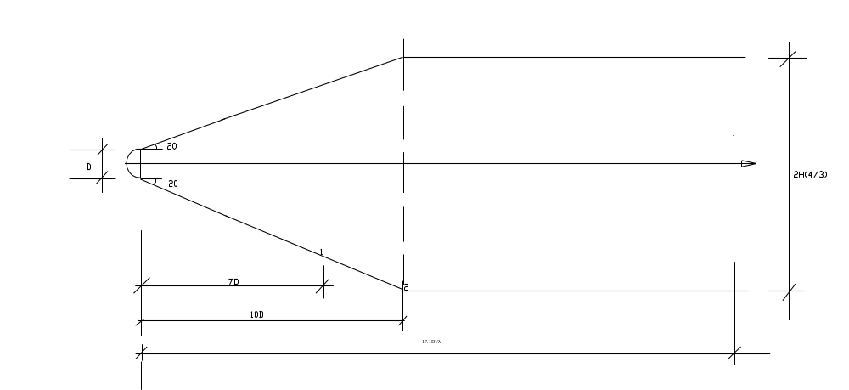
在上图中可见,从天线开口至17.1D²/λ之间的空间边线以外的空间,就是我们必须保证的传播空间，在这个空间中根据非涅尔原理它是我们天线辐射场强绝大部分能量传播空间，在它的区域以外的地方电波能量将占很小部分，根据大量的工程经验只要微波天线的传播保证图中需要空间，此时这个区域以外的任何地方都满足无线电波的辐射卫生标准。
安全空间场强的标准如下表所示。
辐射标准说明
由于各国的标准都不一样，我们选用的标准采用有关的《电磁辐射防护规定》要求:在一天24小时内,公众环境电磁辐射场的场量参数在任意连续6分钟内的平均值应满足下表的要求

频率范围(MH_{Z}) | 30～3000 | 3000～15000
电场强度(V/m) | (12)* | (0.22(f)^{1/2})*
磁场强度(A/m) | (0.032)* | (0.001(f)^{1/2})*
功率密度(W/m²) | 0.4 | f/7500
全身平均比吸收率(w/kg) | 0.02
*不作限值,仅供参考;表中f为频率,单位为MH_{Z.}

所以在实际的工程中只要满足空间场强的传播空间，其电磁辐射卫生标准也达到要求。
在通常的情况下微波天线离地的距离都是很高的，因此电磁辐射标准都能满卫生标准。

